重庆市合川人民医院

三星级智慧工地建设实施方案

目录
一、 项目概况 1

二、 建设目标 2

三、 建设内容 3

四、 进度计划 14
（一） 创新应用内容 14
1． BIM 计价 14
2． 分部分项工程归档文件管理 14
五、 实施方案 15
（一） 项目信息系统实施方案 15
1． 企业平台 15
（二） 其他信息系统实施方案 17
1． 人员实名制 18
2． 农民工工资管理系统 18
3． 人员信息化管理系统 18
4． 教育学习系统 18
5． 危大工程管理系统 18
6． 预拌混凝土监测系统 18
7． 工程验收系统 19
六、 硬件实施方案 19
（一） 基础设施部分（控制项） 19
1． 通信网络微型站 19
2． 监控视频系统 25
3． 系统组成 25
4． 前端部署 26
5． 设备选型设计 26
6． 视频码流带宽的计算 28
（二） 基础设施部分（6 分） 29
1． 专线部署 29
2． 传输网络 30

3． 语音公共广播系统 30
（三） 人员管理部分（控制项） 33
1． 人员管理 33
2． 门禁考勤系统 33
3． 人员管理部分（4 分） 34
（四） 设备管理部分（控制项） 37
1． 塔吊运行监测系统 38
2． 数据存储与传输要求 39
3． 小车移动变焦版本功能 40
4.设备管理部分（6 分） 40
（五） 环境监测部分（控制项） 40
1． 环境监测系统 41
2． 环境监测部分（8 分） 43
3． 气象站监测系统 43
4． 固废垃圾监测系统 44
（六） 安全管理部分（控制项） 44
1． 安全巡检系统 45
2． 安全管理部分（12 分） 48
3． 场景需求 48
4． 安全帽佩戴检测系统 49
5． 多媒体安全教育培训工具箱 50
6． 培训功能 50
7． 安全体验馆 50
8． 建筑 VR 应用 51
（七） 质量管理部分（12 分） 52
1． 智慧工地项目编码 52
2． 工程监理报告 53
3、 工程监理报告———填报流程 54
3． 工程质量验收管理 55
工程创建流程 56
4． 建材质量监管 57
建材监管平台 58

5． 工程质量检测监管 59
3、工程质量检测监管———操作介绍 60
（八） 施工作业数字化（32 分） 60
1． BIM 技术应用 60
2． 需求分析 60
3． 解决方案 61
4． 施工作业数字化 68
5． 方案资料数字化 69
6． 解决方案 69
（九） 数据指挥中心系统 72
1． 系统架构 72
2． 系统组成 73
3． 码控制子系统 73
4． 显示子系统 74
5． 数据分析子系统 75
6． 运维子系统 76
7． 配套设施 76
8． 工法质量样板 77
七、 相关管理制度 78
（一） 项目参建单位 78
1． 建设目标 78
2． 组织架构 79
3． 职责分工 79
4． 监控管理 84
5． 定期检查 84
6． 应急处置方案 85
（二） 智慧工地集成商 86
1． 施工组织架构 86
2． 检查制度 86
3． 应急处置方案 86
八、 技术服务方案 88

1． 服务方式 88
2． 故障级别和响应时间 88
3． 硬件保修服务 89
九、 其他需要说明的事项 90
1． 不参评项说明 90
2． 监管平台及项目自建项说明 92
（一） 附录 94
1． 方案编制依据文件 94
2． 方案参考标准文件 95

一、项目概况

项目名称 | 合川区人民医院急危重症中心项目
项目地址 | 重庆市合川人民医院（合川区南津街希尔安大道 1366 号）
申报单位名称 | 重庆市合川区人民医院
申请智慧工地等级 | 口一星级 口二星级 ※三星级  请用“ ※ ”符号标注智慧工地等级
项目类型 | ※房屋建筑 口市政基础设施 口其他  请用“ ※ ”符号标注项目类型
项目规模  （平方米） | 41067.17 | 项目总造价  （万元） | 15219.3
项目建设单位 | 重庆市合川区人民医院
项目勘察单位 | 重庆北方地质工程勘察有限公司
项目设计单位 | 中煤科工重庆设计研究院（集团）有限公司

二、建设目标

以“互联网+ ”，行动计划为指引，以物联网技术为核心，充分利用传感网 络、远程视频监控、地理信息系统、物联网、云计算等新一代信息技术，依托移 动和固定宽带网络，打造了 “智慧工地 ”系统。该系统通过对建筑工地 施工的在线监控、自动监测、远程管理、调度指挥，进一步提升建设工地管理水
平，促进建设工程科技创新、应用创新、管理创新。
系统的建设以“五个层级、二个体系、一个支撑、N 个应用 ”为原则。其中 “五个层级 ”是指组成系统的感知层、通信层、支撑层、应用层、用户层，“二 体系 ”是指系统的标准规范体系和安全管理体系；“一个支撑 ” 为以先进的物 联网技术搭载智能传感技术作为整个工程的底层支撑 ;而《N 个应用 ”则根据项
目管理的实际需求，涵盖了多领域多层次、多终端、多用户的相关应用。
>实现资源整合
利用系统运行管理平台整合并改造内部现有的各项分系统，为工程建设管理 提供基础数据服务，同时建立共享交换长效机制，保持数据的实时性、科学性和 完整性，并为各部门之间的数据共享交换提供管理服务，解決信息孤岛问题，避
统重复投资、科学合理利用现有资源。
> 提供应用支撑
通过系统运行管理平台的建设，形成数据中心和服务中心，为智慧工地、资
源管理、管理协同和工地应急指挥等业务应用提供基础的应用支撑。
≥完善管理服务
通过系统运行管理平台的建设，对人员定位、员工考勤、物资管理、环境监 测、视频监控等服务信息分类，满足施工现场各层次人员的服务需求，将各个相
关的信息通过多种方式进行发布，提供综合信息查询服务。
>辅助领导决策
通过系统运行管理平台的建设以及各部门现有信息整合的基础上，通过数据 挖掘为领导决策提供报表，图形等方式的数据分析和综合研判信息，辅助领导进
行决策。
>建设规模

本工程为高层公共建筑，建筑工程等级为一级，抗震设防烈度 7 度，耐火等 级为一级。总用地面积为 55956 ㎡ ，总建筑面积为 41067.17 ㎡ ，设计使用年限 50 年。本项目分为：2 层地下大型车库、7 层感染楼、9 层综合楼。地上建筑面
积 28165.72 ㎡ ，地下建筑 12901.45 ㎡ ，总容积率 2.16。
>项目建设星级与项目实施评价
本项目建设星级为“三星智慧工地 ”，建设工作主要分为基础设施、人员管 理、设备管理、环境监测、安全管理、质量管理、建造过程数宇化 7 大板块，每个建设板块分为基础建设内容和加分建设内容两部分。其中基础建设内容全部建设，加分建设内容建设得分总分值 100 分， “三星智慧工地 ”评定标准为建设得分须达到 80 分及以上且完成全部基础建设 内容（控制项）建设。根据本次建设实用、集约、经济、成熟、智能、标准六大 原则，结合施工现场实际情况和《重庆市智慧工地建设与评价标准》 文件要求，本次拟定建设内容达标分值 85.1 分。

三、建设内容
根据 2020 年 04 月 03 日发布的重庆市住房和城乡建设委员会关于《智慧工 地建设与评价标准》的通知，现批准《智慧工地建设与评价标准》为我市工程建 设推荐性标准，编号为：DBJ50/T-356-2020， 自 2020 年 06 月 01 日起施行。标 准共计 7 项（基础设施项、人员管理项、设备管理项、环境监测、安全管理、质 量管理、建造过程数字化应用）评分标准共计 100 分分为 3 个等级，60 分以下 为一星级，大于等于 60 分至 80 分以下为二星级，大于等于 80 分以上为三星级，
具体建设内容和分值如下表：
建设内容得分表

评价内容 |  | 计划得分 |  | 备注
4.1 基 础 设  施 | 4.1.7.1 工地现场网关设备采用 RS485、RS232、WiFi、ZigBee、蓝牙等有线或无线接 入技术；无线设备支持 4G、5G 等移动通信技术，以及 NB-IoT, LoRa 等低功耗广域无  线网络技术。实现 2 种及以上网络接入和数据远传的技术功能。 | 分值 2 | 计划得分： | 2
4.1 基 础 设  施 | 4.1.7.2 工地现场布设语音公共广播设备，并实现声光预警功能。 | 分值 1 | 计划得分： | 1
4.1 基 础 设  施 | 4.1.7.3 工地现场网络接入带宽 500Mbps 及以上，且上行带宽不小于 100Mbps。 | 分值 1 | 计划得分： | 1
4.1 基 础 设  施 | 4.1.7.4 工地现场实现对建设工程项目基本情况、现场施工作业人员基本信息、主要  区域实时监控视频的集中显示功能。 | 分值 1 | 计划得分： | 1
4.1 基 础 设  施 | 4.1.7.5 工地现场采用 360°及以上的全景视频监控，具备不低于 10 倍光学变焦和视  频动态捕捉功能。 | 分值 1 | 计划得分： | 1
 | 4.2.6.1 实现对进入工地现场作业人员体温测量，精度达到 0.1℃,对体温异常进行提  示、预警。 | 分值 1 | 计划得分： | 1
 | 4.2.6.2 实现对进入工地现场作业人员体内酒精含量测量，检测仪器精度应满足《车 辆驾驶人员血液、呼气酒精含量阈值与检验》GB/T19522 的规定，对酒精含量阈値≥ 20(mg/100mL)进行提示预警；酒精含量阈値≥80(mg/100mL)进行报警，并禁止进入工  地现场的智能功能。 | 分值 2 | 计划得分： | 2

4.2 人  员管  理 | 实现对进入工地现场作业人员血压测量，检测仪器精度应满足《血压计和血压表》  GB3053 的规定，对血压异常进行提示、预警。
4.2 人  员管  理 | 4.2.6.3 ①具备从业人员相关资质资料的电子存储、查询等管理功能。②实现人员考  核、诚信或不良行为的记录、查询、公示等信息化管理应用功能。 | 分值 1 | 计划得分： | 1
4.2 人  员管  理 | 4.2.6.4 对进入现场作业人员进行定位跟踪，采用智能定位技术对工地现场人员分布、  人员密度、人员行为等进行显示和分析功能。 | 分值 2 | 计划得分： | 0
4.2 人  员管  理 | 4.2.6.5 对进入危险区域作业人员或特殊作业人员，配备穿戴式安全智能终端设备。 | 分值 2 | 计划得分： | 0
4.2 人  员管  理 | 4.2.6.6 具备对从业人员相关教育学习的信息化应用功能，并满足以下要求:  ①具备对接行业监管部门人员管理系统、在线教育学习平台的功能；  ②具备对教育学习计划、执行情况以及考核情况的全过程记录、查询等信息化功能。 | 分值 1 | 计划得分： | 0
 | 4.3.5.1 现场塔式起重机具备吊钩防碰撞的智能预警功能。 | 分值 1 | 计划得分： | 1
 | 4.3.5.2 现场塔式起重机具备智能监测功能，并满足以下要求：  ①采用图形、图表及文字等信息化方式，针对塔式起重机起重量、起重力矩、起升高 度、幅度、回转角度、运行行程、倍率等运行状态的实时智能监测；  ②当任一状态出现异常或超标时进行声光报警和提示的功能；  ③本地存储或云存储不少于 1.6x104 个工作循环及对应起止工作时刻信息。 | 分值 2 | 计划得分： | 2
 | 4.3.5.3 现场施工升降机具备超载预警、监测、视频拍照等智能保护控制功能。 | 分值 1 | 计划得分： | 1

 | 4.3.5.4 现场施工升降机具备智能监测功能，并满足以下要求：  ①采用图形、图表及文字等信息化方式，针对升降机载重量、提升速度、提升高度等 运行状态实时的智能监测；  ②当任一状态出现异常或超标时进行声光报警和提示的功能；  ③本地至少存储不少于 1.6x104 个工作循环及对应起止工作时刻信息。 | 分值 2 | 计划得分： | 2
 | 4.3.5.5 市政基础设施特种机械设备具备运行状态的智能监控功能，并满足以下要求： ①设备故障报警、违规驾驶行为报警信息化记录；  ②在线显示设备的正常、预警、告警工作状态；  ③现场声光报警和远程报警等智能控制措施，并具备运行状态和信息存储功能，本地 或云存储最近 1 个月内的工作信息及对应起止工作时刻信息。 | 分值 2 | 计划得分： | 0
 | 4.3.5.6 实现工地现场卸料平台钢丝绳拉力和载重量实时监测、超载时现场和远程预  警、运行数据记录、数据统计分析等智能监测功能。 | 分值 1 | 计划得分： | 0
 | 4.3.5.7 具备人员攀爬塔式起重机智能监控功能，并满足以下需求：  ①人员上行、暂停、下行全程防坠防护监控功能；  ②具有可自动切换、可自动充电的动力电源;  ③具备运行数据实时监测、在线传输功能，具备数据记录及设备维保提醒的信息化功 能； | 分值 2 | 计划得分： | 0

4.3 设  备管  理 | ④异常远程预警功能；  ⑤音遥控制功能。
4.3 设  备管  理 | 4.3.5.8 具备附着式升降脚手架各提升点提升力实时监测、预警、智能监测功能和监  测数据统计、分析、远程传输的信息化功能。 | 分值 1 | 计划得分： | 0
4.4 环  境监  测 | 4.4.4.1 工地现场根据周边环境和现场施工情况増设扬尘监测点，避免扬尘对周边敏  感区域、建筑的影响。 | 分值 1 | 计划得分： | 1
4.4 环  境监  测 | 4.4.4.2 工地现场采用雾炮、雾化喷淋等措施治理现场扬尘，并与扬尘监测系统联动  控制的智能控制功能。 | 分值 2 | 计划得分： | 2
4.4 环  境监  测 | 4.4.4.3 在主要噪声源或毗邻工地周边存在噪声敏感建筑和噪声敏感区域增设噪声监  测点，监测噪声对周边区域的影响。 | 分值 2 | 计划得分： | 2
4.4 环  境监  测 | 4.4.4.4 根据工地现场周边环境设置小型气候气象监测点，并满足以下要求：  ①包括温度、湿度、风向、风速、环境空气质量、太阳直接辐射等参数的气象监测功 能；  ②具备气象监测超标判断的现场声光报警、远程报警及设备故障报警功能；  ③具备实时监测、本地显示、在线传输、离线传输、移动客户端查询等信息化功能。 | 分值 2 | 计划得分： | 2
4.4 环  境监  测 | 4.4.4.5 实现工地现场对固废垃圾的信息化管理功能。 | 分值 1 | 计划得分： | 1
4.4 环  境监  测 | 4.4.4.6 实现工地现场对废气、污水排放的智能监测和信息化管理功能。 | 分值 2 | 计划得分： | 0

4.5 安  全管  理 | 4.5.4.1 工地现场具备通过智能移动终端即时采集录入安全隐患排查的信息数据功能  和处理流程闭合管理的功能。 | 分值 2 | 计划得分： | 2
4.5 安  全管  理 | 4.5.4.2 具备安全智能监测功能：  ①重点安全管控区域具有实时在线的智能监测措施和功能；  ②管控区域边界具备智能防护设备，实现即时发现入侵人员，即时报警的功能。 | 分值 2 | 计划得分： | 2
4.5 安  全管  理 | 4.5.4.3 实现安全事故应急处置的智能化辅助功能：  ①实现对项目安全管理负责人在危险性较大分部分项工程施工时，在岗位履职记录功 能;  ②具备现场施工方、监理方、建设方三级安全监管体系的事故及安全隐患逐级预警功 能；  ③实现应急预案智能启动、显示和下发、事故上报的信息化功能；  ④实现工地现场出入口联动控制功能；  ⑤实现发生紧急事件时自动切换并显示报警区域的视频图像功能。 | 分值 3 | 计划得分： | 3
4.5 安  全管  理 | 4.5.4.4 具备工地现场人员佩戴安全帽的智能识别功能，对未佩戴安全帽人员进行识  別判断、 自动捕捉抓拍、预警提示等功能。 | 分值 3 | 计划得分： | 3
4.5 安  全管  理 | 4.5.4.5 实现从业人员安全教育在线学习功能，并与行业监管部门在线学习系统对接，  具备安全教育学习计划、执行情况、考核结果的全过程信息化管理功能。 | 分值 2 | 计划得分： | 2

4.6 质  量管  理 | 4.6.4.1 建设工程项目在组织工程验收时，根据不同工程类别验收的相关规定，对相 关验收表格、各分部分项施工技术记录、隐蔽工程记录等文件资料，实现信息化技术  进行工程质量验收管理的功能。 | 分值 2 | 计划得分： | 2
4.6 质  量管  理 | 4.6.4.2 工地现场的质量检测，实现针对检测机构、检测人员、现场检测图片、检测  视频、检测数据、检测报告等的信息化应用功能； | 分值 2 | 计划得分： | 2
4.6 质  量管  理 | 4.6.4.3 具备对进入工地现场的主要材料及实体检测不合格时，进行预警提示和信息  主动推送的智能化功能。 | 分值 1 | 计划得分： | 1
4.6 质  量管  理 | 4.6.4.4 工地现场采用二维码标签或其它电子标签的物联网技术对材料及样品进行唯  一性标识和数据信息采集。 | 分值 2 | 计划得分： | 2
4.6 质  量管  理 | 4.6.4.5 采用物料信息化管控技术，实现对集成地磅、仪表的自动读取数据、在线统  计、存储、分析等功能。 | 分值 1 | 计划得分： | 1
4.6 质  量管  理 | 4.6.4.6 工地现场实现对主要材料的进场验收、入库存放、出库使用进行信息化管理，  并具备对材料的检测报告、见证取样及相关有效性能验证信息的查询、归档功能。 | 分值 1 | 计划得分： | 1
4.6 质  量管  理 | 4.6.4.7 工地现场应具备对钢筋、装配式构件等材料的供应企业、出厂检验、材料进  场情况、生产过程等进行信息采集、记录、查询的信息化管理功能。 | 分值 2 | 计划得分： | 2
4.6 质  量管  理 | 4.6.4.8 对料场、材料加工区、仓库设置视频监控点 | 分值 1 | 计划得分： | 1

4.7  建造  过程 | 4.7.2.1 施工阶段 BIM 的建立，并满足以下要求：  ①根据工地现场实际情况，建立与管理施工阶段 BIM；  ②模型细度不小于 300 级；  ③实现 BIM 的轻量化及传输、存储；  ④BIM 的数据应满足国家相关标准。 | 分值 4 | 计划得分： | 4
4.7  建造  过程 | 4.7.2.2 BIM 技术在安全管理中的应用，并满足以下内容：  ①实现工地现场各施工阶段的临边防护、外防护脚手架等主要防护设施的模拟；  ②通过 BIM 模拟危大工程安全专项施工方案；  ③对深基坑、高大模板支架、隧道开挖等危大工程，采用 BIM 技术编制方案，形成可 视化、模拟动画的交底记录。 | 分值 3 | 计划得分： | 3
4.7  建造  过程 | 4.7.2.3 采用三维激光扫描技术与 BIM 技术结合，进行施工质量验收 | 分值 2 | 计划得分： | 0
4.7  建造  过程 | 4.7.2.4 施工进度与 BIM 进度相关联每月不少于 1 次更新。 | 分值 1 | 计划得分： | 0
4.7  建造  过程 | 4.7.2.5 采用 BIM 技术进行施工工艺的模拟，并满足以下内容：  ①建设工程重要节点、难点的施工技术方案模拟；  ②建设工程机电管线的施工模拟；  ③形成可视化的 BIM 交底记录。 | 分值 3 | 计划得分： | 3
4.7  建造  过程 | 4.7.2.6 采用设备信息数据与驱动 BIM 施工场地模型，同时实现工地现场布置模拟演 | 分值 1 | 计划得分： | 1

数字  化应  用 | 示动画。
数字  化应  用 | 4.7.2.7 采用 BIM 技术进行工程造价的智能应用和管理，实现对工程造价计算、统计  及分析。 | 分值 2 | 计划得分： | 0
数字  化应  用 | 4.7.2.8 采用 BIM 的标准化族库。 | 分值 1 | 计划得分： | 1
数字  化应  用 | 4.7.2.9 相关数字化资料与 BIM 模型构件关联。 | 分值 2 | 计划得分： | 2
数字  化应  用 | 4.7.2.10 能够实现基于同一系统平台的工程项目数据共享和全过程业务协同，参建各  方在同一系统平台上，应具有从开工到竣工全过程的数字化功能。 | 分值 2 | 计划得分： | 2
数字  化应  用 | 4.7.2.11 实现工地现场管理行为数据的标准化、结构化、流程化，包含管理行为的事  件名称、时间、地点、人员身份信息、内容、影像资料等 | 分值 1 | 计划得分： | 1
数字  化应  用 | 4.7.2.12 实现管理行为任务数据实时与工作实际时间同步云端关联，实现基于系统平  台上身份实时关联，实现基于地图实时位置；并同步归档。 | 分值 1 | 计划得分： | 1
数字  化应  用 | 4.7.2.13 实现与行业监管部门或授权第三方机构的电子签名/电子签章系统平台对接，  并实现关键岗位人员电子签名和相关责任单位电子签章的应用。 | 分值 3 | 计划得分： | 3
数字  化应  用 | 4.7.2.14 具备对各分部分项工程技术交底、施工报验、检验检测、整改通知、竣工验  收等施工作业行为的在线操作功能，并实现行为数据标准化、结构化、流程化。 | 分值 1 | 计划得分： | 1
数字  化应  用 | 4.7.2.15 实现施工设计图的上传、在线查看、标注、存储，以及文档更新记录和查看  的功能。 | 分值 2 | 计划得分： | 2

 | 4.7.2.16 采用数字化技术，实现施工方案编制、文件在线编辑与协同、在线分享查看、  检索等功能。 | 分值 1 | 计划得分： | 1
 | 4.7.2.17 实现在线工程监理专报/监理季报功能。 | 分值 1 | 计划得分： | 1
 | 4.7.2.18 实现自动对项目管理行为数据、施工作业行为数据进行收集、整理、存储、  归档和数据化运用功能。 | 分值 2 | 计划得分： | 2
 | 4.7.2.19 采用资料数字化技术，实现各分部分项工程施工记录、检验批、隐蔽记录、 材料见证记录、质量检查记录文件、整改记录文件、交底文件、会议记录、监理通知、 工作联系单等归档文件在线编辑与协同、在线分享查看、检索、附件与表格文件关联  等功能。 | 分值 2 | 计划得分： | 2
 | 4.7.2.20 采用资料数字化技术，实现竣工图、竣工验收文件、竣工声像档案等文件实  现在线分享查看及检索 | 分值 2 | 计划得分： | 2
 | 4.7.2.21 实现资料文件的数字化协同整编归档，形成满足《重庆市建设工程档案编制 验收标准》的目录体系化要求的电子档案库，并可对结构化数据进行检索、整理、分  析、传输等，可按项目、楼栋等分类推送给行业监管部门、档案管理部门。 | 分值 2 | 计划得分： | 0
备注：设备管理中 4.3.5.5、4.3.5.6、4.3.5.7 和 4.3.5.8 为不参评项 |  |  | 不参评项得分：6 分
80 分及以上为三星级 |  |  | 合计方案得分：80分

60 分--80 分为二星级
一星级需满足所有控制项建设要求
计划得分：（85.1 分）= 建设评分项（80 分）/ 评分项（94 分） ×100
合计得分：85.1

四、进度计划

集成商会在现场施工条件满足的情况下，根据项目部需求，在 11 个工作日内到现场完成系统部署、调试。
建设进度安排表如下：

序号 | 项目阶段 | 主要实施任务 | 现场实施 | 协助和配合单位 | 预计耗时
1 | 准备与策  划 | 设备发货，现场踏勘 | 智慧工地  施工单位 | 项目施工单位 | 2 天
2 | 硬件安装 | 硬件安装 | 智慧工地  施工单位 | 项目施工单位 | 5 天
3 | 软硬联调 | 设备调试，软件调试 | 智慧工地  施工单位 | 项目施工单位 | 2 天
4 | 对接 | 视频监控对接指挥部 | 智慧工地  施工单位 | 项目施工单位 | 2 天

（一）创新应用内容

除技术细则明确的建设内容，项目还采用了其他创新应用内容和功能具体如下：

1． BIM 计价

可通过 Xml 接口文件导入的方式，将实际成本的数据导入到平台系统中，实现工程下清单定额数据的查看以及其下人材机资源数据的查看。并可按照项目的 分部、分项工程，逐级进行成本的核算，灵活核算工程项目截至目前的总成本和分部、分项成本等。

2．分部分项工程归档文件管理

项目现场多且复杂的工程资料，借助线下整理的方式难以有效归集整理。项目部资料员在整理日常资料文件时，可以使用文档模型模块，通过对施工过程中产生的文档资料、模型图纸、工作资料、施工方案等进行线上备份，更有利于实现资料的快速共享。

五、实施方案

（一）项目信息系统实施方案

1．企业平台
企业平台在进行物联管理的同时，亦可进行工程项目数字化管理功能，若建 设单位或施工单位上级公司要求使用其他可实现企业平台数字化应用的所有功
能平台，项目用户优先考虑使用。
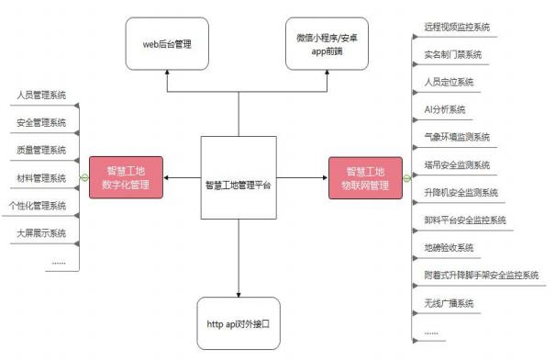
企业平台架构

1.1平台概述

 系统名称
《智慧工地管理系统》（同前言《企业平台》）

 系统功能
接收处理和管理各物联网设备数据信息，转发设备相关运行信息至监管平台和其他本项目需要对接的平台上。除物联集成功能外，还具备一定的数字化管理能力，详见 4.1.1.2 章节。

 系统用户
《企业平台》给项目分配管理员账号，项目用户可使用其登录《企业平台》
进行部分项目数据的管理。

 系统开发语言及框架
前端：语言 HTML、JavaScript、CSS，框架 vue.js、AntdVue、UniApp
后端：语言 C#，框架.NET Core5.0

 系统安全设计
企业平台前后端数据传输使用 JWT 验证，系统自动过滤不符合规则的数据和 连接，企业平台的直连设备连接（HTTP/TCP）系统时，数据上下传均会做加密处
理，使用云存储、异地备份，保障数据的稳定性和安全性。

 数据库技术
需要保存供调用的数据使用 MySQL 存储，临时数据使用 Redis 缓存。

 产生数据种类
记录数据包括字段描述和多媒体描述，常规记录数据以自定义字段存储至数
据库，图片、视频、音频等会存入专用资源服务器。

 数据对接方式及频次
对接方式：HTTP API，TCP/IP；
请求频次：每日分散时间段进行请求，如凌晨 1 点同步人员信息，凌晨 3 点
上传设备记录信息。部分需要实时更新的数据由对接平台控制频次。

1.2 平台应用
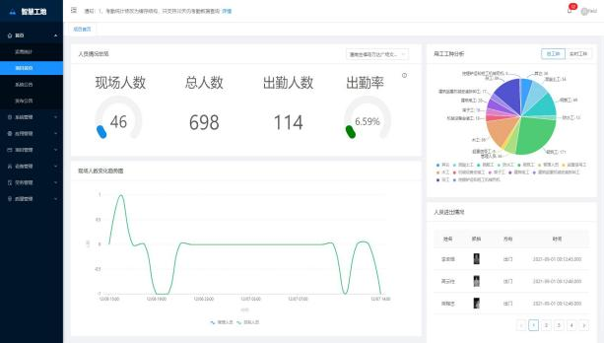
企业平台后端管理界面
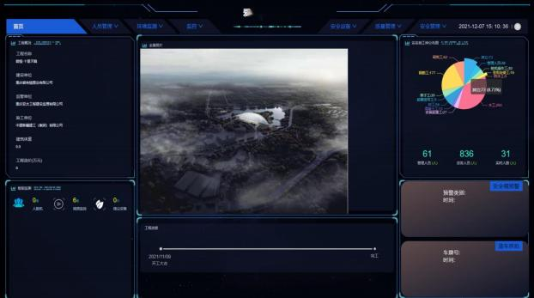

（二）其他信息系统实施方案

经项目各单位协商，本项目决定使用监管平台提供的如下模块，以达成《标
准》要求的实现内容。监管平台及项目自建内容的《标准》实现情况见 5.2 章节。

1．人员实名制

实现对相关从业人员的实名制管理，对相关从业人员信息、岗位职责、诚信
情况、行为管理等数据信息的管理功能。

2．农民工工资管理系统

通过从业人员薪资信息化管理的功能，满足以下要求：
 实现现场作业人员按月、按人次的薪资发放记录利和统计功能；
 实现现场作业人员薪资的智能分析、欠薪提醒、处理及预警功能；

3．人员信息化管理系统

通过从业人员行为进行信息化管理的功能，满足以下要求：
 对管理人员、特殊工种技术人员的岗位证书、入职、离职的信息化管理 功能；
 对从业人员的培训和继续教育的信息化管理功能。

4．教育学习系统

通过教育学习系统对从业人员相关教育学习的信息化应用功能，满足以下要
求:
 具备对接行业监管部门人员管理系统、在线教育学习平台的功能；
 具备对教育学习计划、执行情况以及考核情况的全过程记录、查询等信 息化功能。

5．危大工程管理系统

具备上传危险性较大的分部分项工程施工方案、应急事故处置预案的功能； 具备危险性较大的分部分项工程管理信息化上报功能；具备危险性较大的分部分
项工程及危险源的在线监理专报、监理急报、监理季报的功能。

6．预拌混凝土监测系统

工地现场应具备对所采用预拌混凝土的供应企业、材料进场情况、配合比设
计、出厂检验质量、预拌混凝土浇筑等进行信息采集、记录、查询的信息化管理

功能。

7．工程验收系统

建设工程项目在组织工程验收时，根据不同工程类别验收的相关规定，通过 对相关验收表格、各分部分项施工技术记录、隐蔽工程记录等文件资料记录到工
程验收系统中，实现信息化技术进行工程质量验收管理的功能。

六、硬件实施方案

（一）基础设施部分（控制项）

工地现场网络接入带宽应满足相关通信设备、应用终端的网络带宽要求，网
络接入带宽应在 300Mbps 以上（或专线接入 100Mbps 以上）。
工地现场网络接入带宽 500Mbps 及以上，且上行带宽不小于 100Mbps。（1
分）
满足重庆市住房和城乡建设委员会智慧工地平台、建管中心信息平台智慧工 地设备数据对接，对宽带要求的情况下，根据各个工地区位具体情况牵入相应带
宽的网络宽带。
信网络应覆盖工地主要区域，工地办公区域、工地生活区域、工地施工区
域应覆盖 90%以上。
工地办公区域、生活区域、施工区域门岗部分可通过运营网络宽带实现通信 网络覆盖，在施工区域其他部分根据施工区面积大小采用布点建设通信网络微型
基站来实现网络覆盖。

1．通信网络微型站

（1）方案系统
根据工地的无线网络需求和无线网络设计原则， 结合无线技术和产品的特
点。现场实际勘测、信号测试情况，无线网络采取蜂窝式部署方式。
（2）信道规划
信道规划使用 2.4GHz 频点为例，为保证信道之间不相互干扰，要求两个信 道之间频率间隔不低于 25MHz。在一个覆盖区内，最多可以提供 3 个不重叠的频 点同时工作，通常采用 1、6、11 三个频点。WLAN 频率规划需综合考虑建筑结构、 穿透损耗以及布线系统等具体情况进行。为确保无线网络的稳定性，在信号覆盖 设计上设有冗余量，确保网络中有 AP 发生故障时，临近终端的 AP 也能为其提供
无线接入。
（3）网络拓扑
网络拓扑目前推荐使用的无线组网方式为智慧 WiFi 网关（路由器、认证网 关、AC 控制器）+万兆核心交换机+千兆 POE 交换机+大功率户外 AP 的方式， 采 用无线集中管理的方式，方便管理，方便维护，即插即用。 提供室内、室外多 种产品，不同环境灵活部署设备支持 2.4GHz、5GHz 双频接入，频段利用率更高， 网络更稳定。产品设计美观大方，支持 802.3af 标准 PoE 网线供电，满足景区各 类复杂场景需求；室外 AP 产品专业防雷防水防尘防腐蚀，保障设备本身安全， 为景区的无线监控等设备提供无线传输通道，实时保障景区安全管理。 无线解 决方案突破传统覆盖方式，在节省综合投入成本的前提下，提供多样化的无线解 决方案，不仅满足工地对无线网络的部署，同时，对工地现有网络的改造，起到
同样的解决效果。

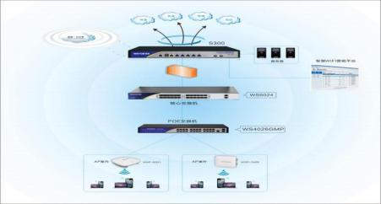
图 无线网络系统架构图
（4）无线组网架构
智慧 WiFi 网关 ：从 50~3500 台带机量不等可选，含有线、无线智慧 WIFI
网关；
核心交接机：独立核心交换机，可依环境大小决定是否需要；
楼层交换机：主要用于分流及为 AP 供电用途；
无线 AP：含室外 WOP，主要分布于环境每个规划点做无线信号部署。
（5）无线部署方案特色

项 | 传统无线方案 | 智慧网关+AP 一站式解决方案
施工周期  维护成本 | 高  一旦修改配置，需对所有  AP 全部修改 | 低  所有 AP 通过智慧网关一站式修改、  配置

智能均衡 | 无  各 AP 连接用户不均，各  调协负载不平，导致网络  堵塞，设备承载空闲或过  多 | 有  智能化实现用户数量、网络流量、  无线信号有效均衡，平均分担各设  备承载压力，提升用户上网体验
无缝漫游 | 不支持  独立的 AP 无法支持无缝  连接，移动中的客户一旦  切换 AP 覆盖点网络随之  断线 | 支持  自动保存各 AP 配置信息，并实现用  户移动式不断网连接，为移动顾客  提供最佳无线服务
设备取电 | 需独立电源  每个 AP 需给与独立电源  以保证其正常工作。 | 多方式可选性  维盟所有 AP 设备支持标准 48V POE  网线供电及电源直接供电方式，可  轻松应对各种需求环境，满足设备  正常供电需求
无线解决方案，确保无线 WiFi 覆盖的同时，结合智慧 WiFi 云端平台，可为 工地提供专业化的安全宣传、服务推广等等。让工地管理人员真正掌握管控及安
全生产，为工作带来极高的效率。最新无线部署方案，存在以下功能特色：
（6）无线覆盖面积
无线信号覆盖的广度，信号强度的好坏，直接影响到用户上网感受，信号强 度不够，重传率过高的无线网络会造成用户在使用时，发生网速过低或经常掉线 的现象。这种弊端不仅不会增加客户的忠诚度，反而会造成大量客户的流失，甚 至影响酒店的多年精心打造的口碑。采用最新自主研发的 AC 集中管理平台，可 统一集中管理整个局域网内所有设备，随时了解网络的“健康状况 ”，并有效实 现用户量均衡、流量均衡、信号均衡等等，让 AP 真正即插即用，AC 平台随开随
监控。
（7）工地现场的相关信息处理、存储、传输设备应有防止干扰的措施，并与
强电分离。

1.1.1.1 前端配套
1）安装支架
室内摄像机的安装固定，根据摄像机型号和现场情况可采用壁装、吊装及角
装等多种形式的安装支架，安装高度应不低于 2.5m。
安装在室外的摄像机，当可借助建筑物附着安装时，选用相应的安装支架安 装；若无合适的建筑物供附着安装，则需要选用视频监控专用立杆，安装高度应
不低于 3.5m。
2）室外端接箱
室外摄像机的供电、信号等需要在室外进行汇集，需用专用的防水箱进行端 接。端接箱内部安装架的设计充分考虑设备的安装位置，同时具有防雨、防尘、 防高温、防盗等功能。不便于在立杆上部安装设备箱的，在地面设置设备机柜，
其设计按照相关的规范标准执行，同时应具有防尘、防雨、防破坏等功能。
3）接地及供电
对前端供电和控制部分，需要采取有效的避雷接地措施，充分保障前端的稳
定性和可靠性。
前端监控的防雷接地主要从以下三个方面进行：
4）直击雷防护
在直击雷非防护区的每个视频监控点均配置预放电避雷针，安装于监控点立 杆顶部。提前预放电避雷针利用雷云电场周围电场强度向针尖发射高压脉冲特性， 提前一定的时间引导雷电放电，不至于使局部雷云电荷积累形成过大的雷击强度， 降低监控点雷击接闪强度和电子设备雷击电磁脉冲强度，提高了室外监控点的保
护裕度。
5）供电设施的雷击电磁脉冲防护
电源防雷系统主要是防止雷电波通过电源对前端设备造成危害。为避免高电 压经过避雷器对地泄放后的残压或因更大的雷电流在击毁避雷器后继续毁坏后 续设备，以及防止线缆遭受二次感应，本系统对前端室外防水箱 220V 电源进线 以及室外防水箱到摄像机的低压电源线路进行避雷接地。220V 电源进线避雷标
称放电电流不小于 10KV，接地线缆建议不小于 6mm2。

6）均压等电位连接技术
等电位连接是将正常不带电（或不带信息）的、未接地或未良好接地的设备 金属外壳、电缆的金属外皮、金属构架、金属管线与接地系统作电气连接，防止 在这此物件上由于感应雷电高压或接地装置上雷电入地高电位的传递造成对设 备内部绝缘、电缆芯线的反击。监控点设备（含电源避雷器、控制信号避雷器）
宜采用单点接地方式实现等电位连接，独立接地电阻小于 10Ω 。
系统供电系统设备建议采用 UPS 供电，电源质量建议满足下列要求：
稳态电压偏移不大于±2%；
稳态频率偏移不大于±0.2Hz；
电压波形畸变率不大于 5%。
（8）系统特点
可靠性：系统硬件采用专业设备，对关键设备采取冗余备份措施，软件采用
模块化、分层隔离的设计思想，确保整个系统长期稳定运行。
实用性：系统的设计突出应用，以视频巡查需求为导向，以有效应用为核心， 以技术建设与工作机制的同步协调为保障，确保系统能有效服务于用户的工作需
要。
标准性：系统设备选型符合国内外相关标准，保证设备应用的兼容性，采用
标准接口，实现信息资源共享。
经济性：系统整体配置性能高，价格合理，建设成本和投入较低，同时方案
考虑原有系统的利旧。
扩展性：系统采用业界主流的硬件设备，提供标准的协议，具有良好的兼容 性和通用的软硬件接口，可以全面兼容主流厂商的设备，并能为其他系统提供接
口。系统支持能力的对外输出。
安全性：综合考虑设备安全、网络安全和数据安全。采取可靠手段杜绝对系 统的非法访问、入侵或攻击行为。数据采取前端分布存储、监控中心集中存储管 理相结合的方式，对数据的访问采用严格的用户权限控制，并做好异常快速应急
响应和日志记录。
（9） 工地现场应根据实际情况建设可远程控制的视频监控系统，视频监控图

像分辨率不应低于 D4 标准要求。

2．监控视频系统

监控视频包含：施工现场大门、施工区域内、材料加工棚、材料堆放区、围挡区安全帽抓拍、AI 临边监控、固废垃圾检测、180 °全景监控、360 °全景监控。

3．系统组成

建筑工地视频监控系统架构由三部分组成：前端施工现场、传输网络、监控
中心。

3.1 工地前端系统
工地前端系统主要负责现场图像采集、录像存储、报警接收和发送、传感器
数据采集和网络传输。
前端监控设备主要包括分布安装在各个区域的鹰眼全景相机、AI 相机、网 络摄像机和网络硬盘录像机，用于对建筑工地的全天候图像监控、智能分析、数 据采集和安全防范，满足对现场监控可视化、报价智能化、报警方式多样化和历 史数据可查化的要求。当出现事件产生时，按照不同管理要求，采用不同的告警
处理方式。

3.2 严重级别
严重级别较低的事件，事件由单项管理员完成处理流程。上级人员查收最终 处理数据和分析结果，作为管理依据。严重级别较高事件，工地现场管理人员可 以通过紧急报警按钮向企业领导和上级单位报警，启动应急预案，满足应急指挥
协同化的要求。

3.3 实时要求
实时性高的告警事件，通过现场声音、光照、屏幕等提示。同事联动出发其
他设备，响应。此外通知给对应级别管理员，及时制止事情发生。

3.4 传输网络
工地和监控中心之间可采用专线和互联网两种方式，专线方式带宽有保证，
网络稳定，通过软件预览的实时图像效果清晰，真正做到不仅看得见而且看得清，

提示系统价值，但是租用专线价格比较昂贵；采用互联网方式，价格相对便宜。
工地现场的传输可以采用无线网桥传输和有线传输两种方式，无线传输能适 应工地现场复杂的环境，这样可以避免因为网线的损坏而不能传输的问题。而有 线传输则信号传输比较稳定，但是容易受现场环境限制，比如塔吊的升级会对网
线的长度有所要求，这样容易损坏网线。

3.5 监控中心
监控中心是本系统的核心所在，是执行日常监控、系统管理、应急指挥的场 所。内部署视频监控综合管理平台，包括数据库服务模块、管理服务模块、接入 服务模块、报警服务模块、流媒体服务模块、存储管理服务模块、Web 服务模块 等等，它们共同形成数据运算处理中心，完成各种数据信息的交互，集管理、交 换、处理、转发于一体，保障视频监控系统能稳定、可靠、安全运行。支持随时 抽查全部视频监控资源，接收报警信息，查阅各类统计数据，实现管理的高度集 中化，做到管控一体集中处理。平台支持分布式部署，当系统容量较大时，能够
有效降低局部服务器性能和网络带宽压力，提升系统的稳定性。

4．前端部署

前端摄像机是整个安全防范系统的原始信号源，主要负责各个监控点现场视 频信号的采集，并将其传输给视频处理设备。监控前端的设计将结合实际监控需
要选择合适的产品和技术方法，保障视频监控的效果。

5．设备选型设计

作为工地监控系统的视频源头，摄像机决定整套监控系统效用。对摄像机的 基本要求是：防水防尘、易部署易调试、图像满足不同光线不同视角选型、同时
利用智能手段实现自动化监管。
按现场场景选用不同角度和清晰度设备。如 360 °鹰眼设备兼顾工地全景和
施工细节。全彩相机满足夜间监控要求。在四岔路口安装四目调节鹰眼。
利用智能分析技术，提高监管效果。如出入口人车分离监管、材料区危险区
等特殊区域在特定时间自动告警。同时配合现场喊话附加功能实现指挥调度。
视频监控系统设施基本配置如下表：

 工地出入口摄像机
工地是人员出入的场所，需在每个门口设置监控点，实时监控进出人员和货 物，在夜晚的光线不足时看清楚进出人员的样貌等。轻智能警戒相机/安全帽识 别套件，实时记录出入人员信息，提醒未戴帽入场人员。在车辆通道布设智能检
测，防止人员进入保障工地安全和现场文施工。
 建筑材料堆放处监控摄像机
建筑材料堆一般零散放置很多材料，我们设计在材料堆放置轻智能警戒像机， 在非作业事件分析人员、车辆进入区域，并自动发生灯光闪烁、语音告警。同时 管理员收到告警通知，通过视频查复核现场情况。避免非作业时间人员、车辆进
入管理区域。
 材料加工区监控摄像机
目前工地大部分采用自行加工的方式来加工钢筋，所以对于材料的切割机操 作区就需要我们专门的监控设施来监控施工期间的相关操作人员是否按照相关
规定进行规范操作。
 围墙位置智能警戒
在工地围墙周界重点警戒区域，布设轻智能警戒球机。在建设中后期，主体 建筑建起后，兼做转为周界监控和周界报警防范使用，对可疑人员翻墙或跨区域 会产生声光报警，并及时在平台端弹出相应报警画面，保证可疑人员入侵和工地安全。
工地现场应设置施工场界的全景视频监控设备，具备不低于 10 倍光学变焦、180 °环景和视频动态捕捉功能。
根据现场情况分别在制高点安装全景视频监控。
 全景监控
一体化球形全景摄像机以单摄像机实现 180 °全景监控，同时可提供多个高 清无畸变局部图像，有效的解决了传统监控方案中存在的问题和弊端。塔吊是整 个工地的制高点，可以俯瞰整个工地现场的作业情况，设计使用全景相机，管理 者足不出户，只要在有网络的地方，即可控制球机转动到任何一个位置，既能通
过全景画面查看整体建设施工进度，也可以看清远处楼层和地面的详细作业情况，

实时查看远在千里之外的工程实况，提高管理效能。 VR 鹰眼满足在一个鹰眼视 野内，掌握环境、门禁和其他监控点位信息，达到一张图管理的效果，更高效直观管理。
塔吊是整个工地的制高点，可以俯瞰整个工地现场的作业情况，设计使用 全景相机，管理者足不出户，只要在有网络的地方，即可控制球机转动到任何一 个位置，既能通过全景画面查看整体建设施工进度，也可以看清远处楼层和地面 的详细作业情况，实时查看远在千里之外的工程实况，提高管理效能。 VR 鹰眼 满足在一个鹰眼视野内，掌握环境、门禁和其他监控点位信息，达到一张图管理的效果，更高效直观管理。
智慧工地相关信息数据的存储不应少于 30 天，视频数据存储不应少于60天；并确保行业监管平台的实时调取。存储空间计算公式：单路实时视频的存储容量(GB)＝【视频码流大小(Mb)×60 秒×60 分×24 小时×存储天数/8】/1024
下表为分别按照 1 路每天存储 24 小时、采用 H.264 算法进行编码，按照 D1、 720P、1080P 的分辨率存储不同天数所需的存储空间表，如下表。（H.265 编码设备的码率为 H.264 设备的 1/2，故存储空间也仅需 1/2）

序 号 | 分辨率 | 码流大小 | 1 天存储空  间（TB） | 7 天存储空  间（TB） | 15 天存储空  间（TB） | 30 天存储空  间（TB）
1 | D1 | 1.5Mbps | 0.0154 | 0.1081 | 0.2317 | 0.4635
2 | 720P | 2Mbps | 0.0206 | 0.1442 | 0.3090 | 0.6180
3 | 1080P | 4Mbps | 0.0412 | 0.2884 | 0.6180 | 1.2360
表 1 存储空间需求

6．视频码流带宽的计算

视频联网系统主要传输的信息为视频码流，其对网络的带宽要求较高，根据

监控点视频清晰度有不同大小的码流，现阶段主流的包括 1080P、720P 等，其码 流分别为 4Mbps、2Mbps。视频每路码流大小*最大并发量 N，即所需总带宽。统
计了链路并发视频带宽要求后，预留 20%为的冗余空间，作为设计带宽。
例如，工地管理员 10 人，总部相关管理员 20 人，平均同时观看工地视频的 有 8 人，每次同时预览 2 路视频。假设工地视频平均码流 2Mbps。该工地预留带
宽 8 人*2 路*2Mbps/80%=40Mbps 上行带宽。
总部作为取流端分两种情况。

6.1 公网环境
假设同时解码上墙的路数是 16 路，分别为 1600 万像素设备一台约 12Mbps， 300W 万像素设备 5 台约 10Mbps，配备下行带宽（12Mbps+10Mbps）/80%=27.5M
带宽。

6.2VPN 环境
带宽要求所有工地的取流数*工地数。假设每个工地被取流 2Mbps*5 路*20 个工地/80% = 250M，工地取流至总部上行带宽 250M，总部分发到各个客户端下
行带宽 250M。

（二）基础设施部分（6 分）

工地现场网关设备采用 RS485、RS232、WiFi、ZigBee、蓝牙等有线或无 线接入技术；无线设备支持 4G、5G 等移动通信技术，以及 NB-IoT, LoRa 等低 功耗广域无线网络技术。实现 2 种及以上网络接入和数据远传的技术功能。（2
分）

1．专线部署

施工工地均采用专线设计方式，总部、分中心、工地在一个网络内部。所有 设备均可以采用 TCP/IP 方式接入平台。总部使用千兆核心交换机接入所有前端。 工地通过交换机汇聚视频、人员通道、车辆出入口、安全帽定位、环境监测设备。 为方便现场工人进场、出场或者临时来访者录入，工地应部署办公电脑，接入发
卡器、身份证读卡器、人脸抓拍摄像头。

2．传输网络

2.1 工地内无线网络部署
工工地现场监控环境的特殊性，布线困难，因此无线布控以其自身的灵活性
高，扩展性强，维护简单等优点，被许多建筑工程公司广泛采用。
建立好无线监控系统后，可加强建筑工地施工现场安全防护管理，实时监测施工 现场安全生产措施的落实情况，对施工操作工作、基面上的各安全要素如塔吊、 井字架、中小型施工机械、安全网、外脚手架、临时用电线路架设坑防护、边坡
支护，以及施工人员安全帽配戴等实施有效监控，及时有效的消除施工安全隐患。
2.1.1 需求分析
监控对象：实时生产作业，物品设备状态，人员进出，意外事故监控等。
工地地形：一般工地大小直径不超过 2 公里，工地形状不定，有狭长有方圆
监控点位：安装摄像头的点位不定，吊塔，路灯，工程电梯等都可能需要，且周
围路面有可能被破坏，重新施工等。
2.1.2 系统拓扑
工地监控中心一般位于工棚内部，而各个监控点至监控点通常有遮挡，吊塔 相对较高，与工棚可直视，所以选取吊塔作为中继点，其他各监控点传输至吊塔， 然后再回传至监控中心。各地面监控点，使用 DS-3WF03C 作为无线传输设备，与 摄像头有线直连，数据传输到监控中心接收点。当监控点与监控中心遮挡严重时，
可以在中间找一个中继点，比如数据先传输到吊塔，再通过吊塔传输到监控中心。
工地现场布设语音公共广播设备，并实现声光预警功能。（1 分）
在施工区域布置一台公共广播设备，并实时联动相应的监控视频画面起到播
放工地通知，安全须知，或领导讲话等作用。

3．语音公共广播系统

3.1 公共广播系统机房设备
公共广播系统网络化主机可接入机关单位的局域网，通过网络和网络化主机
进行通讯且交换数据。网络化消防终端和网络化监听音箱在任何地方接入到该局

域网，即可进行监听或接收消防信号激活解码终端进行消防报警。公共广播系统 主机带有多路音频输入接口，可根据客户需要添加多种音源直接接入主机，无需 额外增加调音台或前置放大器。此外网络化主机还带有音源定时功能，无需增加 定时器，就可将新增的音源进行定时播放。
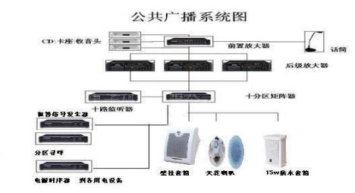
公共广播系统图

3.2 公共广播系统分控设备
公共广播系统将网络化主机远程控制软件安装到电脑，IP 网络广播系统管 理人员就可通过电脑访问到网络化主机，从而可对每一分区播放音乐或通讯喊话， 十分便利。此外，每栋办公楼可配置一台网络化寻呼话筒，通过 7 寸彩屏文字表 示，可对任意分区进行寻呼讲话、发布重要信息，不受距离限制。办公楼内还可 安装多个对讲面板，工作人员可经对讲面板对办公楼内的其他工作人员进行对讲 喊话，便捷沟通。如配置管理人员可在外通过访问网络化主机，通过上面的提示 语音，可用按键激活数字号码所提示的功能，方便从任何地方对机关办公楼发布
重要信息。

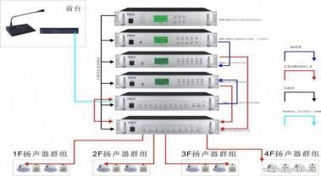
图 公共广播分控系统图

3.3 公共广播系统后端设备
常在安装带优质钢材冲压成型，备阻燃套管接头，可完全密封防火、防潮， 可避免喇叭在火灾后烧坏线路和受潮导致不能再使用。工地可配置壁挂音箱，通 常贯通的位置，还可配置豪华壁挂音柱以播放背景音乐。室外可配置国家六级防 水认证的室外防水音柱。

3.4 公共广播系统功能特点
主机内置 MP3 节目播放器和节目定时器，可根据需求灵活设置定时节目播放， 具有多种灵活的定时播放方案。主机和八分区功放都具有节目本地输入接口，可 输入音乐和麦克风音源信号，满足酒店多套节目和本地节目插播需求。远程寻呼： 主机支持多达 4 路远程寻呼麦克风，传输距离＞1 千米，支持远程节目播放、分 区控制、一键呼叫、一键复位、节目本地插播等应用功能，满足值班中心的远程 广播和音乐插播需求。消防广播主机内置独立的紧急语音信息，主机和八分区功 放都自带消防联动接口，可实现邻层、指定分区（包括全区）报警等多种模式选
择，解决商城消防紧急广播需求。

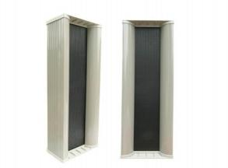
音柱示意图
工地现场实现对建设工程项目基本情况、现场施工作业人员基本信息、主要
区域实时监控视频的集中显示功能。（1 分）
施工大门口安装户外 LED 显示屏，实时显示项目及施工人员信息工地现场采用 360 °及以上的全景视频监控，具备不低于 10 倍光学变焦和视频动态捕捉功能。（1 分）
在各施工区域制高点安装 360 °球机监控，视频覆盖施工现场主要区域。

（三）人员管理部分（控制项）

1．人员管理

1.1智慧工地应对相关从业人员实施人员实名制管理。

1.2 工地现场出入口应设置智能门禁系统，并满足以下要求：1.具备不少
于 1 种生物识别技术；2.实现人员考勤信息的自动统计和现场显示；3.
出入口的实时视频监控。
在各工地施工大门安装人员实名制通道并采用人脸识别方式。

2．门禁考勤系统

2.1 劳务实名制考勤
施工现场工人的实名制管理一直是施工企业的诉求。劳务实名制管理有其优 点：根据劳务实名信息制度可以让施工企业随时理解项目用工的总体用工数；根
据实名考勤打卡制度可以让施工企业随时了解每日用工数；根据实名产品制度，

可以让施工企业随时了解工程单元是属哪家劳务班组所做；结合实名考勤制度和 实名企业管理制度，监督农民工工资发放到位，杜绝劳务队伍拖欠农民工工资的 现象。实名制考勤实到实签，使总包对劳务分包人数、情况明细、人员对号、调
配有序，从而实现劳务精细化管理。

2.2 实名制考勤看板
实时考勤统计、考勤结果统计、人员出勤统计、工地出勤状况模块。考勤实 时显示。同时还包括工地视频的预览，单位出勤人数实时统计，考勤在场人数趋 势图的统计。考勤结果统计模块，平台每天凌晨会定时统计前一天的考勤记录， 根据考勤结果，得到前一天的考勤结果，保存到考勤结果表中，考勤结果统计可 以根据时间段，工种，组织单位，工人姓名进行查询，同时还支持导出到 excel 功能。人员出勤统计模块，平台按照工人维度，统计每个工人的出勤天数，出勤 时长。人员出勤统计可以根据时间段，工种，组织单位，工人姓名进行查询，同
时还支持导出到 excel 功能。

3．人员管理部分（7 分）

实现对进入工地现场作业人员体温测量，精度达到 0.1℃,对体温异常进行提
示、预警。（1 分）
人体测温采用人员出入口人脸识别测温一体机。

3.1 体温检测系统
人脸测温识别系统一款高性能、高可靠性的人像 识别产品，依托深度学习 算法，具有识别速度快、准确率高 的特点，支持人像识别 1:1 和 1:N 模式。 并支持非接触式人 体红外测温（额温），测温稳定快速，精度高，支持外接 IC
刷卡。
识别准确率 99.99%，所采用的测试方法是：依次将人像库（人像库中，每 个人有多张人像照片）中的人像与库中 除该人像以外的所有人像进行比对，比
较得分最高的人是否为待识别的人，若是，则代表识别准确。
实现对进入工地现场作业人员体内酒精含量测量，检测仪器精度应满足《车 辆驾驶人员血液、呼气酒精含量阈值与检验》GB/T19522 的规定，对酒精含量 阈値≥20(mg/100mL)进行提示预警；酒精含量阈値≥80(mg/100mL)进行报警，
并禁止进入工地现场的智能功能。（1 分）
根据工地具体情况在各工地施工大门安装酒精检测设备。

3.2 岗前酒测签到
岗前酒测签到一体机应用于员工岗前集测酒、体温（可选）并可与考勤签到、
答题上岗等结合使用的综合酒测一体机。
一体机与人体等高，放置及移动方便，一站式检测，通过人脸识别或刷 卡（二代身份证或员工卡、指纹）识别后启动吹气，吹气途中自动拍照，在触摸 显示屏上实时形成包含“证号、姓名、酒精值、体温值（可选）、酒测照片、原 始照片、结果判断 ”的测试记录。测试人能全程观看自己的测试过程，增强体验 感，测试完成后回到待机页面。测试记录本机存储，也通过网络传输到服务器数 据库，后台管理员可通过电脑端查询软件实时查看和历史查询，还可延伸通过手机端微信程序查看。
实现对进入工地现场作业人员血压测量，检测仪器精度应满足《血压计和
血压表》GB3053 的规定，对血压异常进行提示、预警。（1 分）
根据工地具体情况在各工地施工大门安装血压检测设备。

①具备从业人员相关资质资料的电子存储、查询等管理功能。②实现人员考
核、诚信或不良行为的记录、查询、公示等信息化管理应用功能。（1 分）

3.3 智能安全帽
 脱带帽监测（标配）
智能安全帽终端集成电容式接近感应模块，该模块可以感应活体接近，当工 人正常带帽时，监测带帽准确率高达 95%。人员摘帽后，监测脱帽准确率高达 95%。
 撞击监测（标配）
智能安全帽终端集成加速度传感器，可以检测到瞬间巨大的加速度，当正常 带帽状态下受到重力大于 8kg 的撞击时，可以检测出人员被撞击，及时告知管理
人员有人受到伤害。
 高清图像采集（标配）
智能安全帽采用 WiFi、4G 等传输方式，可将视频实时回传至后端系统平台， 方便后台控制中心及时了解现场状况，系统平台也可以主动调取佩戴智能安全帽
人员的现场视频，及时获得任务进展。
 SOS 呼救（标配）
内置一键呼救按钮，当作业人员遇到紧急状况时可以一键呼救，管理人员根
据人员位置迅速救援。
 GPS 定位（高配）
高配版本内置 GPS+北斗双模芯片，在室外环境可以达到 5 米左右的精度，
满足基本工地的定位需求。
 高度信息（高配）
高配版本内置气压计，根据当前气压和标定设备的气压差值，可以计算出当 前安全帽所处的高度。精度 1 米左右，配合 GPS 定位，可以实现立体 3D 定位。
 RFID 考勤（选配）
智能安全帽终端可以以更换盖板的形式集成 RFID 考勤功能，室内危险区域
告警功能，以弥补 GPS 室内无法定位的缺陷。

3.4 具备对从业人员相关教育学习的信息化应用功能并满足以下要求:
①具备对接行业监管部门人员管理系统、在线教育学习平台的功能；
②具备对教育学习计划、执行情况以及考核情况的全过程记录、查询等信息化功
能 。（1 分）

（四）设备管理部分（控制项）

工地现场塔式起重机和施工升降机应至少采用 1 种生物识别技术的智能化 应用，对操作人员身份进行识别和显示，并具备对非授权人员进入、操作行为进
行报警和提示功能。
根据工地具体情况针对施工区域内的塔吊设备与施工电梯，安装安全检测系
统。

1．塔吊运行监测系统

塔吊对安全性能要求非常高，属于高危作业，在建筑施工中由塔机引起的安 全事故屡见不鲜，事故发生率很高。如何安全、高效地使用塔吊，是行业内亟待 解决的问题之一。塔吊运行的安全监控，无论是单塔吊的运行，还是大型工地多 数量的塔吊群同步干涉作业，在施工中均需要注意防碰撞预警，这对于安全生产
有着极其重要的意义。
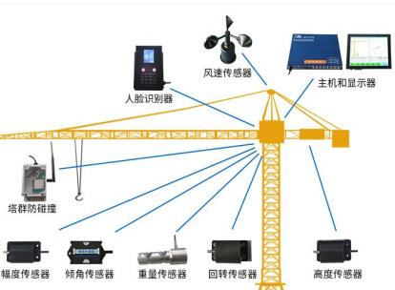
图 塔吊检测系统架构图
据统计，出现塔吊安全事故的原因主要有以下三种：一、设计方面的原因； 二、制造方面的原因；三、使用方面的原因。而最主要的原因是使用方面的原因， 包括：①违章操作或误操作（其中拆装过程中居多）；②安全保护装置没有或失
效；③管理不当、维修保养不到位；④外部环境因素，比如台风、地震等。
主要功能：实时监测数据显示；运行状态检测预警报警；检测数据超载自动
限位；智能防碰撞功能；
依据国家标准 GB/T 5031-2008，本模块具有实时监测载重、小车幅度、起 吊高度、回转角度、作业高度风速等参数，以及实时信息显示、超限报警、超载 控制、数据远程存储、区域防碰撞和 GPRS 远程监控功能。实时数据可以在手机
端和电脑端查看。

序号 | 功能 | 描述

01 | 操作人员识别 | 操作人员指纹识别或人脸识别功能
02 | 运转信息实时监  测 | 对塔式起重机的起重量、起重力矩、起升高度、幅度、  回转角度、运行行程信息等进行实时监视和数据存储  的功能
03 | 图形显示 | 安全监控设备应以图形、图表或文字的方式，显示塔 式起重机当前主要工作参数及与塔式起重机额定能 力比对信息，工作参数至少应包括：起重量、起重力  矩、起升高度、幅度、回转角度、运行行程、倍率
04 | 设备报警 | 当任何一项工作参数超标时，设备能进行声光报警
项目部自行选用安装安全监控设备进行监控和预警，同时，将运行状态关键 数据实时传送至“市智慧工地管理平台 ”起重设备安全监控子系统的智能化管控
措施。根据施工组织需要，每台塔吊均需布置至少一套。
本地至少存储塔式起重机最近 1.6×104 个工作循环信息及对应的起止工作
时刻信息。
运行状态关键数据接入，需满足起重设备安全监控子系统数据通讯协议，
能够正确采集通讯协议中需上报的内容。
在既有塔机升级加装安全监控设备时，严禁损害塔机受力结构，不得改变原
有安全装置及电气控制系统的功能和性能。
应符合《建筑塔式起重机安全监控系统应用技术规程》（JGJ 332）的要求。

2．数据存储与传输要求

应支持互联网通讯，并具备离线存储上传功能，现场监测数据存储时间不少
于 6 个月。
监测数据接入，需满足“智慧工地 ”信息管理平台数据通讯协议，能够正确
采集通讯协议中需上报的内容。

序号 | 设备名称 | 型号/规格 | 计量单位 | 数量
1 | 显示器 | PM530 型 7 寸工业彩色显示  器 | 台 | 1

2 | 主控制器 | PM530 | 台 | 1
3 | GPRS 远程 | PMGR1/H7200 | 台 | 1
4 | 变幅数据采集 | DXZ | 台 | 1
5 | 吊重传感器 | XMDZ | 台 | 1
6 | 无线通讯模块 | PM433MHZ | 台 | 1
7 | 角度数据采集 | 进口绝对值编码器 | 台 | 1
8 | 风速数据采集 | 沐风模拟式 | 台 | 1
9 | 高度数据采集 | DXZ | 台 | 1
10 | 塔群防碰撞模块 | 防碰撞 | 套 | 1

3．小车移动变焦版本功能

支持吊钩球机自动变焦，支持驾驶舱监控，支持卷扬机监控。吊钩视频前端 跟随小车移动，垂直查看吊钩下方情况。待充电装置，工作时间电池供电，下班
小车收回后充电。

4.设备管理部分（3 分）

现场塔式起重机具备吊钩防碰撞的智能预警功能。 (1 分）
1）现场塔式起重机具备智能监测功能，并满足以下要求：
①采用图形、图表及文字等信息化方式，针对塔式起重机起重量、起重力矩、 起升高度、幅度、回转角度、运行行程、倍率等运行状态的实时智能监测；②当 任一状态出现异常或超标时进行声光报警和提示的功能；③本地存储或云存储不
少于 1.6x104 个工作循环及对应起止工作时刻信息。（2 分）
3）对施工区域内的施工电梯安装安全检测系统。

（五）环境监测部分（控制项）

应在工地现场主出入口内侧设置扬尘监测点，噪声监测点。

1．环境监测系统

1.1 应用简介
环境监测“智能化应用 ”，是指在建筑工程施工现场设置环境监测设备及其 配套监控软件，实时采集现场 PM2.5、PM10、噪声等相关环境数据并进行现场处 置，同时，将现场 PM2.5、PM10、噪音数据实时传送至“市智慧工地管理平台 ”
环境监测的智能化管控措施。
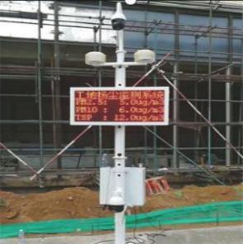

环境监测设备示意图

序号 | 功能 | 描述
1 | 扬尘检测 | 对 PM2.5/ PM1O 双通道同步监测，检测量程为  0.001-10mg/m3，每 1 分钟检测 1 次，采样流量偏差  可达到≤±5%设定流量/24 小时。
2 | 噪声检测 | 对 30-130dB，20 Hz～12.5K Hz 范围内的噪声测量，  频率计权为 A（计权），时间计权为 F（快），最大  误差为 0.5dB。
3 | 气象参数扩展接入 | 接入温度以判别空气流动速度对污染扩撒的影响，  接入湿度作为污染凝结的重要条件，接入风速做污

染扩撒速度的判别，接入风向对污染扩撒及传播方
向的判断，接入大气压用于污染自然沉降速度的判
别。
4 | 空气质量扩展接入 | 支持 AQI(CO、NO2、SO2、03、TVOC)监测，实现环  境全面监控。
5 | 治理设备扩展接入 | 支持治理设备接入(喷淋、雾炮),在数据超标情况  下,可手动、 自动控制治理设备启停。

1.2 环境监测设备
项目在隧道入口及路基施工段每公里各设置 1 套扬尘噪声监测设备，实时监 测 PM2.5、PM10、噪声等相关环境数据。其颗粒物采样口高度应设在距地面 3.5m
±0.5m，四周应无遮挡。

1.3 环境监测系统技术要求
能够连续自动准确监测扬尘、噪音等环境数据，具备实时显示功能。设备应
能在室外环境可靠工作，具备自动校准功能。各项设备测量范围与参数：
PM2.5 传感器测量范围为 0~1mg/m3，分辨率不低于 0.01mg/m3。
PM10 传感器测量范围为 0~2mg/m3，分辨率不低于 0.03mg/m3。
TSP（PM100）传感器测量范围为 0~20mg/m3，分辨率不低于 0.01mg/m3。
风速传感器测量范围为 0~30m，分辨率不低于 0.1 m/s。
噪音传感器测量范围为 30~130dB，频率不低于 1.5Hz~8K±1.5 dB。

1.4 数据存储与传输要求
应支持互联网通讯，并具备离线存储上传功能，现场监测数据存储时间不少
于 6 个月。
监测数据接入，需满足“智慧工地 ”信息管理平台数据通讯协议，能够正确
采集通讯协议中需上报的内容。

1.5 监测点位布置
工地现场应针对车辆冲洗点、车辆出入口设置视频监控，避免车辆带泥上路、 废弃物散落。（符合视频监控系统部分）

2．环境监测部分（10 分）

工地现场根据周边环境和现场施工情况増设扬尘监测点，避免扬尘对周边敏感区域、建筑的影响。（1 分）
工地现场采用雾炮、雾化喷淋等措施治理现场扬尘，并与扬尘监测系统联动控制的智能控制功能。（2 分）
在主要噪声源或毗邻工地周边存在噪声敏感建筑和噪声敏感区域增设噪声监测点，监测噪声对周边区域的影响。（2 分）
根据工地现场周边环境设置小型气候气象监测点，并满足以下要求：
①包括温度、湿度、风向、风速、环境空气质量、太阳直接辐射等参数的气象监 测功能；②具备气象监测超标判断的现场声光报警、远程报警及设备故障报警功 能；③具备实时监测、本地显示、在线传输、离线传输、移动客户端查询等信息化功能。（2 分）

3．气象站监测系统

3.1 系统功能
一体式气象站是一款全数字化检测，高精度传感器，是由超声波原理风速风 向传感器、高精度数字温度、湿度、气压传感器、压电式雨量传感器集成，可准 确、快速检测出风速、风向、大气温度、大气湿度、大气压力、降雨量，内置信 号处理单元能根据用户需求输出相应信号，可选配集成噪声、光照、PM2.5、PM10 等传感器。高强度结构设计可在恶劣气候环境中可靠工作，外观结构小巧，集成
度高，质量轻，坚固耐用。

3.2 产品参数
小气候自动观测仪由气象传感器、气象数据记录仪、电源系统、野外防护箱 和不锈钢支架等部分构成。风速、风向、雨量、蒸发量等传感器为气象专用传感 器，具有高精度高可靠性的特点。气象数据记录仪具有气象数据采集、气象数据 定时存储、参数设定、友好的软件人机界面和标准通信功能，图形数据显示有线
通讯方式，在 Windows2000 以上系统环境即可运行,存储数据，数据存储格式为

EXCEL 标准格式，可生成气象数据图表，供其它软件调用。有线传输方式：通过
标准 USB 通讯接口，与监测中心 PC 机有线连接，实时传送采集数据。 实现工地现场对固废垃圾的信息化管理功能。（1 分）
（符合视频监控系统部分）

4．固废垃圾监测系统

4.1 使用场景
工地现场的固废垃圾业务流程中的关键节点通过在线监测、视频监控等手段， 实现对作业人员人脸识别、对固废转运重量在线监测、对固废包装电子标签识别、
电子智能锁应用等手段。提供固废业务流程规范化作业、安全预警及信息化服务。
布设 AI 开放平台摄像机实现全景视频监控，清晰记录危险废物填埋场入场、
出场行为，识别作业车辆、人员信息等。
实现工地现场对废气、污水排放的智能监测和信息化管理功能。（2 分）（符
合视频监控系统部分）

（六）安全管理部分（控制项）

工地现场应对危险区域、重点部位、围墙等设置无盲区视频监控，并具备远
程实时查看、回放、视频摘要、视频轮巡等功能。（符合视频监控系统部分）
危险性较大的分部分项工程应具备协同联动、进度管理的信息化管理功能，
并符合以下要求：
1 实现对现场的安全管理、检查（随机抽查）记录、整改通知及回复等信息 记录功能；2 具备问题发现、分派、整改与消项，总包、监理、建设方的协同工 作全过程电子记录功能；3 具备巡检人员使用移动终端下发隐患整改通知单、审 核和复查功能；4 具备整改责任人使用移动终端上传整改数据功能；5 具备危险 性较大的分部分项工程及危险源的在线监理专报、监理急报、监理季报的功能。 并与行业监管部门在线学习系统对接，具备安全教育学习计划、执行情况、考核
结果的全过程信息化管理功能。

1．安全巡检系统

1.1 系统设计
在工地过程中，管理方对于如何规范巡检行为、提高巡检和沟通效率，落实 各方责任，实现管理能效的提升是解决的核心诉求。巡检做到实时安全监控，处
处文明督查。不合格规范的敦促整改，促进所属建设工地文明施工管理上新水平。
巡检工作可分为两类，一类是远程巡检，在单位远程查看工地视频现场情况， 多数用于政府监管单位、业主建造方或者建设公司集团管理人，发现问题记录并 通知给责任人。一类是工地现场巡检，如质量员、安全员检查工程质量安全合规，
使用移动端记录各项检查结果。按责任人分配整改任务，如紧急问题则当场整改。
巡检全过程可分为制定巡检计划、执行巡检任务、巡检整改和审核、巡检结
果统计处理。
用于项目管理人员通过移动端（手机端、Ipad）现场实现对项目巡检问题的 管理和统计，解决传统方式现场巡检任务不明确、事后材料整理工作繁琐、问题
无法跟踪整改等痛点，提升巡检工作效率和信息化管理能力。

1.2 软件功能需求
具体包含四个方面，具体如下：

①项目管理
创建需要巡检的工程项目，包括项目情况、参检员、人员权限、时间计划等。

②巡检任务
对不同的巡检分类项配置检查内容、分值、权重。

③巡检问题管理
项目人员现场根据配置的检查事项进行管理，记录为检查通过、未完成、待 整改、完成整改（符合要求、存在问题、不涉及）等状态。对巡检过程中的问题
以图文方式进行记录，对整改情况进行复查确认。
问题情况设一般和严重两种，（非常严重不用上报直接立即整改）严重问题
已通知的形式推送给分管人员。

④结果统计
自动生成当前项目的巡检事项完成数量、排查通过率、未完成事项、整改事
项、项目得分等，以及根据提供的模板导出下载文件。

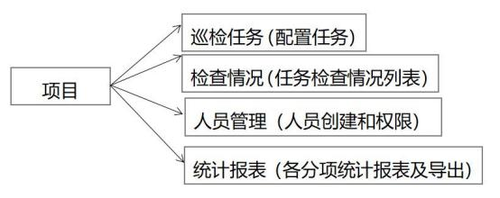

1.3 功能列表

一、移动端（分为管理端和用户端，用户端只能查看，不能操作）
序号 | 功能 |  | 描述
1 | 首页 |  | 展示项目信息，可添加和维护项目信息
2 | 质量检  查 | 事项 | 按照分类展示当前项目全部检查任务及通  过、未完成、整改数量；  2、点击具体分类，展示具体的检查任务项情 况；项目人员可以对检查项设置为通过、未完成 等状态，包含对问题的记录和整改情况的记录及  完成整改设置。。
2 | 质量检  查 | 日志 | 按照日期显示已操作检查事情及问题记录  等，可以按照时间和关键字进行查询。
3 | 质量检  查 | 统计 | 分值统计；完成情况统计；状态统计；  按照图标或表格方式展示
4 | 我的 |  | 1、版本更新；

2、切换账号；
3、修改密码；
4、APP 分享。
二、后台管理端（PC 电脑操作）
序号 | 功能 |  | 描述
1 | 首页 |  | 展示各项目信息；点击项目查看当前项目所有的  任务检查情况， 日志和统计信息；
2 | 质量检  查 | 事项 | 1、
2 | 质量检  查 | 日志 | 按照日期显示已操作检查事情及问题记录  等，可以按照时间和关键字进行查询。
3 | 质量检  查 | 统计 | 分值统计；完成情况统计；状态统计；  按照图标或表格方式展示
4 | 检查任  务 | 添加  任务 | 录入检查任务数据，包含内容和分值等信息。
5 | 检查任  务 | 任务  列表 | 1、显示所有配置的检查任务；  2、可编辑维护任务内容；
6 | 检查任  务 | 任务  分类 | 维护任务的大分类，如消防管理、质量管  理...。
7 | 项目 | 项目  列表 | 1、创建项目；  2、项目列表（可编辑）；
8 | 项目 | 检查  事务 | 查看当前所有的检查情况，问题记录情况、  整改情况。
9 | 项目 | 日志 | 按照日期显示检查日志，问题记录日志，整  改日志；
10 | 项目 | 统计 | 分值统计；完成情况统计；状态统计；  以及按照提供的模版，生成下载文件；
11 | 系统管  理 | 用户 | 创建和维护用户信息
12 | 系统管  理 | 权限 | 创建和维护权限信息

13 |  | 角色 | 创建和维护角色信息

2．安全管理部分（12 分）

（1）具备安全智能监测功能：①重点安全管控区域具有实时在线的智能监测措 施和功能；②管控区域边界具备智能防护设备，实现即时发现入侵人员，即时报
警的功能。（2 分）

2.1 临边及危险区域报警
警戒区域重要场所，人员通过非法翻越危险区域，以往采用标清摄像机+红 外对射，摄像机清晰度不够，红外对射误报率偏高，多对红外对射频繁交替报警， 监控画面不清晰，可是，效果往往不尽如人意值班人员首尾难顾。我们常见的主
要有三种方案：
1）摄像机+红外对射：环境干扰误报或漏报，事后查询录像效率低。
2）电子围栏：存在安全隐患，搭建造价太高，现场情景不可视。
3）摄像机移动侦测：周界防范侦测误报率高。

3．场景需求

对于非法闯入者能起到事中震慑作用。人员闯入报警信息能及时推送至管理 人员处，并支持远程喊话。能够对录像迅速定位，快速回查到非法闯入者入侵视 频画面，便于事后取证。整体方案的部署性价比高，美观大方。视音频的存储时
间至少 30 天
智能警戒枪机＞智能人形、人脸检测，＞画线警戒区域，＞跨界语音报警＞ 区域语音报警，＞自定义语音功能，＞智能变光威慑，白天、夜间智能警示灯， （白天：红蓝警示灯、夜间：聚光警示灯），＞自主语音上传 MP3 格式，＞本地 布防，APP 远程布防撤防，＞24 小时监控技术，彩色高亮清晰度更细腻清晰，画 面更干净，星光效果更透亮，＞防护等级高至 IP67，适用于多种环境应用。＞
内置高清拾音器，语音对讲、报警声音达 120 分贝。
智能全彩警戒摄像机检测识别范围参考如下：
出入口人形警戒建议使用 4MM 镜头，围墙、护栏警戒照射建议使用 6MM 及以

上。（具体根据安装环境而定）
摄像机架设高度应大于 2.5 米；避免人为遮盖、损坏摄像机。③摄像机的架 设方向应和物体移动方向垂直时，架设最为合理，效果最佳。解决方案人车检测： 在警戒周界/出入口等点位通过安装智能警戒摄像机检测不法人员翻越围墙闯入 室内。声光震慑：智能警戒摄像机的内置语音可以对不法人员及时起到声光震慑 作用。远程喊话：不法人员闯入的报警信息可及时推送至平台服务器中，管理人 员通过数据可以直接远程进行喊话。快速回查：智能警戒摄像机配 NVR 服务器，
可按人车快速回查，快速定位事件录像。

AI 警戒示意图
具备工地现场人员佩戴安全帽的智能识别功能，对未佩戴安全帽人员进行识別判断、 自动捕捉抓拍、预警提示等功能。（3 分）（符合视频监控系统部分）

4．安全帽佩戴检测系统

安全帽是一种防止冲击物伤害头部的防护用品，进入施工场所的人员，需通 过佩戴安全帽，以保护头部，防止意外坠落物件的伤害。但经常会有进入施工场 所人员未正确佩戴安全帽的情况发生，为更好的避免这种情况，对所述的施工场 所进行实时监控，并检测是否按照规定佩戴安全帽的检测至关重要。通过在入口 处安装摄像头，对摄像机拍摄到的视频进行实时处理，从而判断工人佩戴安全帽 情况并及时语音报警提醒，可以有效降低人工监控的劳动力，并且可以减少人工
监控的漏检率。
实现从业人员安全教育在线学习功能，并与行业监管部门在线学习系统对接，

具备安全教育学习计划、执行情况、考核结果的全过程信息化管理功能。（2 分）

5．多媒体安全教育培训工具箱

多媒体工具箱内置安邦致远独立研发安全知识课件可供体验者学习，全面覆 盖建筑行业长达 1000 多分钟的课件内容满足企业安全培训需求。多媒体安全培 训工具箱设置安全知识考试模式，主考官可根据需求自由设置题目专业，题型， 数量；题库资源丰富多样，内容新颖不过时。安全知识考试信息包括考试人员身 份信息，考试内容，考试场次，时间，分数等，均可实现云端上传存储，真实有 效，随时可查。多媒体安全培训工具箱能实现培训数据，考核成绩远程监控，实
时调取，数据真实有效。

6．培训功能

根据国家建筑行业安全法规相关规定：产业工人进行作业，参加安全培训时， 个人身份实名信息必须提前录入。为企业解决安全知识集中学习效果无法评估问 题，培训效率高，可制定严格培训计划。为企业解决安全培训数据不真实问题。 安全培训数据云端存储安全管理人员可对人员信息，培训数据进行远程监控，调 取系列操作。多媒体安全培训工具箱课件题库内容丰富，全面涵盖建筑行业施工 安全教育，工法工艺知识培训考核等，全程无纸化，自然环保；培训质量稳定可 靠，无限场次。培训模式：多人室内培训安全培训工具箱连接电视机，显示器或 者投影机均可实现多人室内培训。内置全面覆盖建筑施工各领域课件和题库，可
根据需要自由组合。

7．安全体验馆

工地安全教育培训体验馆是施工作业人员通过亲身参与、体验,寓教于乐, 让每个员工都有实际操作的动手能力,真正达到安全教育的目的。安全体验馆内 一般配置体验馆安全门、安全带使用体验、洞口坠落体验、消防器材演示体验、 安全帽撞击体验、综合用电体验、现场急救体验、平衡木体验、钢丝绳使用体验、 安全防护用品展示培训、隧道坍塌逃生体验等数十种体验设施。这些基本涵盖了
工地施工现场容易发生安全事故的危险源。

8．建筑 VR 应用

VR 新型安全教育系统针对高危场景/高成本场景/高安全级别场景提供标准 化的可穿戴 VR 系统方案，包含：多人联网协同演练、各类专业培训、应急演练 培训等，帮助客户有效降低培训伤亡率、减少培训成本以及收集培训数据。利用 虚拟现实技术，漫游核查图纸问题，在建筑内部进行施工重要节点查看，对施工
重点、难点进行可视化交底。
内容涵盖：VR 地铁施工安全内容、VR 路桥施工安全内容、VR 民建施工安全 体验系统等三个板块,表现优势：结合人机交互系统，以三维动态的形式高度仿 真模拟出工地施工真实场景和险情，让体验者掌握相应的防范知识及应急措施， 提高安全意识。技术优化：随着技术的不断进步和软件的迭代开发，为了提供更
优质的产品和服务，VR 民建施工安全系统现已升级至实名考核版。

（七）质量管理部分（9 分）

1．智慧工地项目编码

协助项目申报并获取项目编码
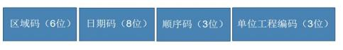

1.1 项目编码作用：

①工程的所有的检验检测报告均应在报告的封面做编码标识。
1）原材料检验
2）施工试验报告
3）功能检测性报告

② 工程的“两书 ”、质量责任表、监理表、质量验收表以及渝建竣表等工程档
案资料均应在资料的右上角做编码标识。

③ 编码一旦确定后，涉及建设工程的所有工程资料均应有与建设工程相对应的
编码标识。

④ 市住建委智慧工地管理平台以及质量板块各子系统，均要求使用项目编码，
并与项目名称唯一对应。

2．工程监理报告

工程监理报告“智能化应用 ”，是指工程监理企业通过“智慧工地 ”信息管 理平台监理行业管理子系统，按照《关于开展房屋建筑和市政基础设施工程监理 报告制度试点工作的通知》（渝建〔2017〕540 号）等要求，向主管部门报送涉 及工程质量、施工安全、民工工资拖欠等方面的监理专报、监理急报和监理季报
等的智能化管控措施。
为贯彻落实《重庆市城乡建设委员会关于印发<“智慧工地 ”建设工作方案> 的通知》（渝建【2017】414 号）和重庆市住房和城乡建设委员会 关于印发《重 庆市 2020 年“智慧工地 ” 建设工作方案》的通知与<2020 年 1500 个“智慧工 地 ”建设目标任务分解清单>的通知》（渝建管【2020】38 号）等文件要求，顺
利完成全市 2020 年“智慧工地 ”质量智能化应用建设工作。
1）市住房城乡建委负责对“智慧工地 ”信息管理平台监理行业管理子系统 进行维护，建立未按要求及时填报工程监理报告的预警机制，并统计分析工程监
理报告的相关数据。
2）工程监理企业负责管理项目监理机构及相关人员账户，并建立工程监理
报告内审制度。项目监理机构利用监理行业管理子系统项目端，填报监理专报或

监理急报；工程监理企业利用监理行业管理子系统企业端，审核监理专报或监理
急报，并填报监理季报。
3）住房城乡建设主管部门登录“智慧工地 ”信息管理平台接收、处置工程
监理报告，并对报告的质量做出评价。

2.1 工程监理报告———报告的分类
1）项目监理质量专报： 以工程为单位，每月 10 日前由项目部监理进行填
报。
2）项目监理质量急报 ： 在紧急事件发生后 3 小时内由项目部监理进行填
报，报告按质量、安全、造价分类报送。
3）监理季报： 以企业为单位，每季度首月 5 日前由监理公司进行填报。

3、 工程监理报告———填报流程
1）专报报送流程
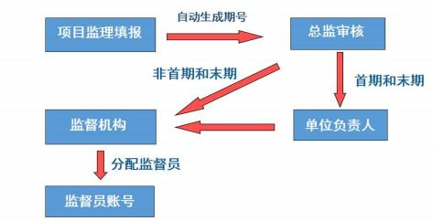
图 3.11
2）急报报送流程

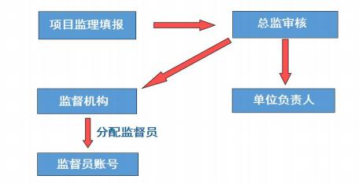
图 3.12
3）季报报送流程
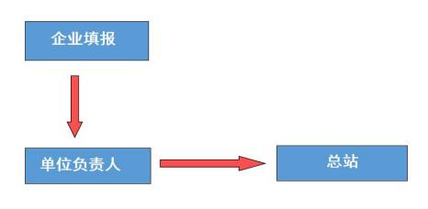
图 3.13

3．工程质量验收管理

3.1 质量元素———工程质量验收管理
根据不同类别的工程需上传的验收表格，上传的文件需带有公章，扫描或转
PDF 格式后上传：
1）房建工程（地基与基础、主体结构以及建筑节能等各分部工程质量验收、
工程竣工预验收）；
2）隧道工程（洞口及明洞工程、隧道掘进及初支工程、隧道防排水及二衬
工程、隧道总体及附属工程等各分部工程质量验收、工程竣工预验收）；
3）桥梁工程（地基与基础、下部结构、上部结构、桥面系与附属结构等各

分部工程质量验收、工程竣工预验收）；
4）道路工程（路基、垫层与基层、面层、档护结构、安全防护设施等各分
部工程质量验收、工程竣工预验收）；
5）给排水工程（地基与基础、池体结构、管道结构、附属工程等各分部工
程质量验收、工程竣工预验收）；
6）边坡及档护结构工程（地基与基础、墙体、附属工程等各分部工程质量
验收、工程竣工预验收）；
7）污水处理厂工程（地基与基础、主体工程、安装工程等各分部工程质量
验收、工程竣工预验收）。

3.2 工程质量验收管理———操作介绍
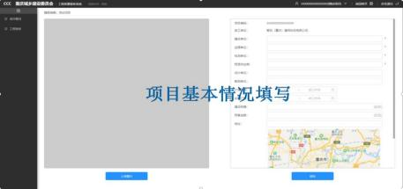
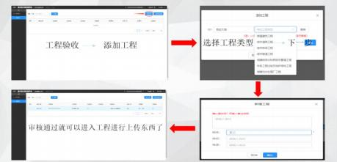

工程创建流程

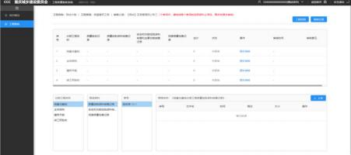
分部分项资料归档

4．建材质量监管

4.1 质量元素———建材质量监管

智 慧 应  用名称 | 建材质量监管“智能化应用 ” | 建材质量监管“智能化应用 ”
应 用 简  介 | 建材质量监管“智能化 应用 ”，是指通过建立“市 智慧工地管理平台 ”建材质 量监管子系统，对预拌混凝 土原材料质量、配合比设计 及出厂检验质量实施有效的 动态监管的智能化管理措  施。 | 建材质量监管“智能化应用 ”，是指 通过“智慧工地 ”信息管理平台建材质量 监管子系统，对预拌混凝土原材料质量、 配合比设计及出厂检验质量实施有效的  动态监管的智能化管控措施。
建 设 主 体 与 内  容 | 1.市住房城乡建委负责 “智慧工地 ”信息管理平台 建材质量监管子系统的维 护，接收并处理预拌混凝土  生产企业传送的数据。  2.预拌混凝土生产企业 | 1.市住房城乡建委负责“智慧工地 ” 信息管理平台建材质量监管子系统的维 护，接收并处理预拌混凝土生产企业传送  的数据。  2.预拌混凝土生产企业通过建材质  量监管子系统取得操作权限，按规定上传

 | 通过建材质量监管子系统取 得操作权限，按规定上传混 凝土出厂质量检验报告和混  凝土出厂合格证。  3.施工单位通过手机对 预拌混凝土浇筑信息进行采  集并上传。 | 混凝土出厂质量检验报告和混凝土出厂  合格证。
硬 件 设  备要求 | 连接了互联网的办公电  脑。 | 连接了互联网的办公电脑。
其他 | 应满足国家现行相关法  律法规、标准规范的要求。 | 应满足国家现行相关法律法规、标准  规范的要求。



建材监管平台
上传内容
1）企业、人员基本信息及设备信息
2）混凝土生产下料数据
3）混凝土原材料检测报告
4）混凝土配合比设计报告
5）混凝土出厂质量检验报告
6）混凝土出厂合格证

5．工程质量检测监管
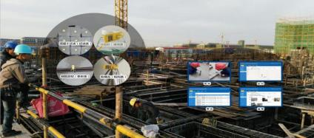

5.1 账号和密码获取
1）第一步：建设单位在检测机构备案后分配；表获取登录账号和密码，第 二步：施工单位试验员和监理单位见证员向检测机构提交申请 ， 可申请多个不
同人员的号，中途有人员调整可变更。
2）登录与资料上传：
试 验 员 登 录 重 庆 市 建 设 工 程 质 量 检 测 监 管 信 息 系 统 “http://jsgl.zfcxjw.cq.gov.cn:7021/”； 第一次用手机登录后在取样现场 完成工地项目定位（注：必须定位准确，以免影响以后取样超出取样有效范围）
和相关工程信息；
3）在指定购买点购买二维码取样件或从检测机构代购；
4）每次取样在系统中选择相应的选项，填写相关取样件信息，现场实时拍 摄“取样二维码近照 ”、“取样试验员取样现场照片 ”、“试件带二维码的整体
照片 ”上传；
5）见证取样监理在 10 分钟内到场对标识的紧锁、嵌入或粘贴工作进行见证，
同样采用该系统上传以上三张照片；
6）现场建立纸质和电子样品取样见证台账
系统生成委托单，电脑登录账号打印委托单，送样。

5.2 工程质量检测监管———流程

（八）施工作业数字化（33 分）

1． BIM 技术应用

此项方案由负责设计 BIM 的单位实施，BIM 建设方应满足要求，按照（渝建 发 2021 年(6)号文件），满足 BIM 施工应用“智慧工地 ”示范项目要求的标准配
合三星智慧工地实施方接入及验收。

2．需求分析

企业需要利用 BIM 的三维技术在前期进行碰撞检查，直观解决空间关系冲突， 优化工程设计，减少在建筑施工阶段可能存在的错误和返工，节省工程成本和工
期时间，提升工程效率。企业相关人员通过系统能够实现 BIM 安全管理、BIM 施

工质量验收、BIM 施工进度模拟、BIM 工程造价管理等。

3．解决方案

3.1 工地现场布置管理
工地现场具有场地布置的信息化模型，具有三维展示功能，使工地人员直观
的了解到智慧工地设备在场地布置情况。

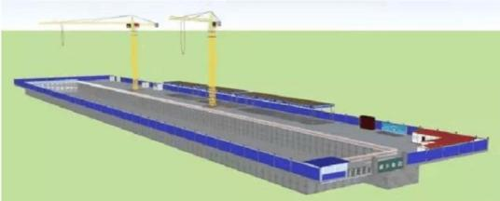
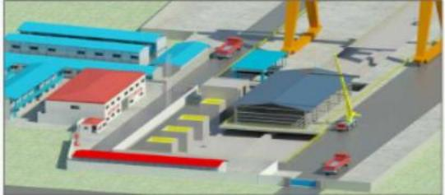

系统支持在线上传场地布置模型、场地布置平面图及现场设备安装照片，项 目管理人员可以选择、调阅单位工程 BIM 模型的各类施工数据，以及构件所挂接 的文件资料和沟通管理数据。使项目负责人能够快速掌控项目的建设进度，便捷、
直观地总览施工情况。

3.2 BIM 模型上传
平台支持 Revit、3DMax、Tekla、SketchUP 等多格式 BIM 模型上传存储， 并自动对上传模型进行轻量化数模分离处理，为各类用户提供 BIM 模型在线轻量
化浏览服务。
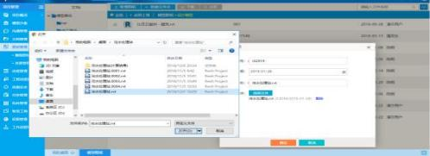
提供 BIM 族库管理，采用 BIM 标准化族库，且上传 BIM 模型族库满足《建筑 工程信息模型应用统一标准》、《建筑工程设计信息模型分类和编码标准》、《建
筑工程设计信息模型交付标准》、《建筑信息模型施工应用标准》等标准规范。

3.3 BIM 安全管理
工地现场各施工阶段的临边防护、外防护脚手架等主要防护设施的模拟，通 过 BIM 模拟危大工程安全专项施工方案对深基坑、高大模板支架、隧道开挖等危 大工程，采用 BIM 技术编制方案，形成可视化、模拟动画的交底记录，防止重大
安全事故的发生。
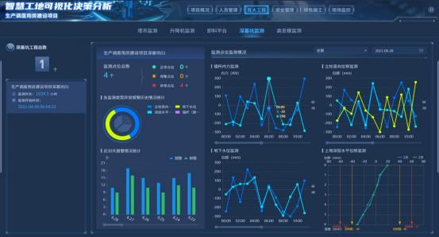

管理人员在明确工程性质和工程特点后，编写详细的质量安全监督方案，编 制方案时候可以按模板和手工方式进行编制，完成后也可支持在建设单位提交的 BIM 模型中，根据已经编制的监督方案进行标记，方便将监督方案进行立体化展
示。

3.4 编制 BIM 可视化安全监督方案
安全员在明确工程性质和工程特点后，编写详细的质量安全监督方案，编制 方案时候可以按模板和手工方式进行编制，完成后也可支持在建设单位提交的 BIM 模型中，根据已经编制的监督方案进行标记，方便将监督方案进行立体化展
示。
1）工程监督可视化交底
质监人员根据工程特点、规模，结合监督管理相关要求，在建设单位提交的 BIM 模型上标记建设工程质量控制的关键点，形成可视化的质量监督计划，作为 工作开展的指导文件。督促施工单位在各工种、工序施工前做好技术交底，做到
有针对性，有责任人，防止走过场、流于形式。
BIM 施工进度模拟
根据期间施工计划，通过 BIM 模型展示建造过程，并联动显示计划成本使用
趋势，辅助管理人员制定资金、物资采购等计划。

平台通过融合 BIM 模型、进度计划和预算成本等核心元素，实现基于 BIM
技术的 5D 施工模拟。
1）项目总进度
实现对项目进度纲要及进度规划的编制，并可将进度任务添加给相应的责任
人，项目各阶段的进度状况可通过图表显示。用户可直接查看项目在前期阶段、
设计阶段、招标阶段及施工阶段中各项任务的执行完成情况及进度状态。
2）施工进度查看及比对
实现计划进度与实际进度的对比，并可通过 BIM 模型直观展示。

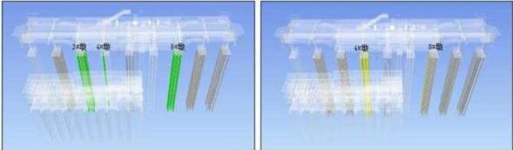
3）智能预警
当进度完成时间或预计完成时间超出计划完成时间，系统自动生成预警待办，提
醒相关人员协调处理，通过系统计算，优化管理。
4）项目进度分析
统计所有在施项目的进度情况，直观展现所有项目的当前状态，统计在施、停工、 验收项目的数量。工期延误排名，按照合同开工节点、里程碑节点、关键节点分
别统计排名。

5）BIM 施工工艺模拟
工地管理人员可以根据工程特点、规模，结合监督管理相关要求，在建设单 位提交的 BIM 模型上标记建设工程质量控制的关键点，形成可视化的质量监督计 划，作为工作开展的指导文件。督促施工单位在各工种、工序施工前做好技术交
底，做到有针对性，有责任人，防止走过场、流于形式。
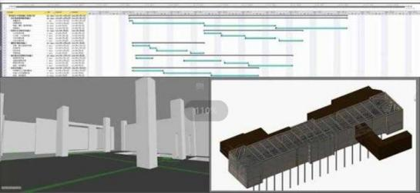
针对建设工程重要节点、难点施工技术方案，系统采用 BIM 技术解决方案，

搭建建设工程机电管线等模型，直观展示工程整体设计方案成果，进行仿真漫游， 虚拟展示工程建成实景并判断周边环境的影响，借助 BIM 可视化效果表现手段， 对全线进行 BIM 三维设计，革新传统设计表达手法，使设计、施工方案与工程实
际完美结合。
6）工地全局设施信息关联模型
区别于传统的智慧工地管理平台，集成工地的传感器数据及管理数据，实现 施工现场与 BIM 模型的完全对接。使工地管理人员通过大屏实时掌握工地设备运
行情况。
物联网平台： 自主 IOT 平台对接智慧工地各类硬件设备，实现工地智慧物联。
智慧工地数据与模型关联 ：可将各种传感器数据与 BIM 模型构件挂接，实现数
据与模型联动。

3.5 工程造价管理
通过 BIM 模型与工程造价各阶段文件关联，防止产生错漏，有效控制工程造
价为企业创造更大效益。
基于插件形式的算量，主要是基于 Revit 平台开发的算量软件，可提高算量 软件对于 Revit 原生模型的利用，有效避免了重复建模，实现了一模多用。另外， 该种方式的软件内置了国内清单及各地定额的工程量计算的扣减和统计规则，可
输出符合造价管理使用的清单和定额工程量。
1）算量实现思路
在 Revit 平台界面中打开已建立项目的模型后，执行以下操作：

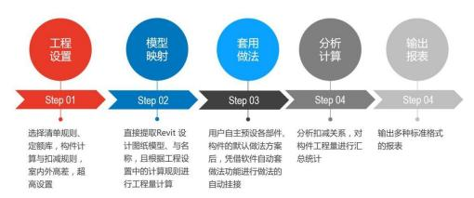

2) BIM 计价的实现方式
由于目前的实际情况，项目的造价人员和项目的建模人员是独立的两个团队 在开展工作。项目的造价信息与 BIM 模型的集成一般是将两个团队的输出结果按 照一定的关联关系通过平台进行集成。即 BIM 构件工程量数据导入平台中与计价
信息挂接，同时将计价信息映射到相应构件上。具体关联方式如下：
在清单体系下对于构件的分类是按照“清单特征 ”来区分的，而 Revit 构件本身 的属性基本可以满足清单中的“特征 ”区分，因此可以通过“清单的特征描述 ”
与“构件的属性信息 ”进行匹配的方式来实现 BIM 构件和清单计价信息的结合。
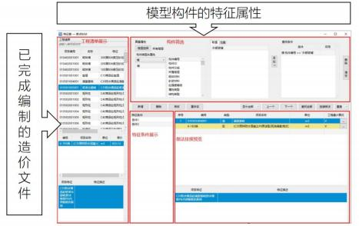

同时对于当前项目产生的各类 BIM 造价模型，系统会按照项目的类别、专业
信息进行分类汇总，生成工程量清单。
①成本核算
可通过 Xml 接口文件导入的方式，将实际成本的数据导入到平台系统中，实 现工程下清单定额数据的查看以及其下人材机资源数据的查看。并可按照项目的 分部、分项工程，逐级进行成本的核算，灵活核算工程项目截至目前的总成本和
分部、分项成本等。
②成本模拟

对各阶段的 BIM 模型（设计模型、施工模型、竣工模型）构件关联相应的量 价信息，进行成本模拟，可获得各阶段的目标成本。关联相应的进度计划，可显 示计划成本使用趋势，实现成本预警，根据项目进度计算相应的预算成本，并与 实际成本进行比较，对于成本超支过多进行预警。可进行成本穿透式分析，各级 项目管理部门既可查看宏观成本状况，也可逐级追溯，直至成本源头，追踪成本
的异常信息。

③BIM 的标准化族库
系统采用标准 BIM 族库，实现建筑模型的快速构建，降低企业模型转换成本，
提供 BIM 模型的轻量化，支持移动端对建筑模型的便捷查看。
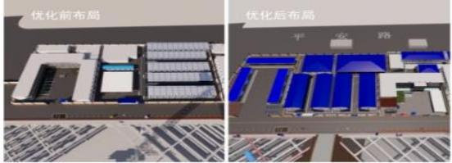
提供 BIM 族库管理，采用 BIM 标准化族库，且上传 BIM 模型族库满足《建筑 工程信息模型应用统一标准》、《建筑工程设计信息模型分类和编码标准》、《建
筑工程设计信息模型交付标准》、《建筑信息模型施工应用标准》等标准规范。
④材料关联 BIM 模型（响应 4.7.2.9）
文件材料与 BIM 模型关联，使企业管理人员更加直观的了解项目情况。

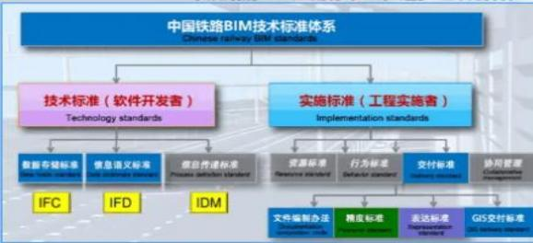
对以文字材料、图纸、图表材料等为主的工程资料，进行填写、编制、审批、 收集、整理及归档等相关工作，并可将具有共同点和联系密切的文件组合归类在
资料组卷中，并将资料文件与 BIM 模型构件进行关联。

4．施工作业数字化

4.1 需求分析
企业需要对施工作业进行数字化管理，加强多方跨平台合作，实现工地现场 管理行为数据的标准化。企业相关人员通过系统，能够实现全过程数字化协同，
工地现场行为数据管理、施工设计图管理、施工方案管理、工程监理专报管理等。

4.2 全过程数字化协同
全过程的数字化协同主要为项目管理人员提供项目级协同管理能力，实现施 工现场质量、安全、环境和人员等各类事件的建立、处理、处理反馈等全流程闭
环功能，替代传统手工操作，提升工作效率。

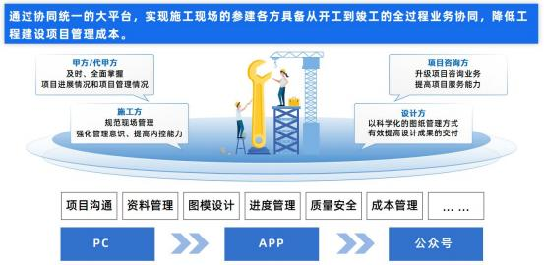
打造业主投资方与项目管理方、代建方、咨询方、设计方、施工方、监理方、 运营方的多方协作平台，在空间分布上处于各地的项目建设参与方借助“互联网
+ ”管理模式，进行跨越传统时空和组织界限的项目建设和管理工作。

5．方案资料数字化

5.1 需求分析
企业需要对档案资料进行数字化管理，实现对项目材料的快速查看和检索。 企业相关人员通过系统，能够实现分部分项工程归档文件管理、项目管理、施工
作业行为数据管理、竣工验收材料管理、资料文件整编归档等。

6．解决方案

6.1 资料管理
资料管理为建设单位提供一个集资料、文件、数据存储于一体的文档管理与 共享平台。系统提供资料的分类、录入、归档、查询、借阅功能。实现办公系统
与资料系统集成，具有文件、档案一体化管理功能。

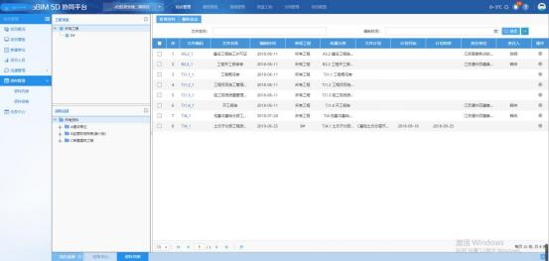

①资料存储管理
实现方案资料、技术资料、竣工资料等数据文件的分类存储。

②项目资料库
协助企业建立以项目为单位的工程资料库，通过界定项目周期阶段性及专业 属性的区别，存档项目前、中、后期工程相关资料，并可结合流程审批功能，提
供编制、标注、收发、归档、借阅及追踪的项目工程资料管理应用。

6.2 分部分项工程归档文件管理
项目现场多且复杂的工程资料，借助线下整理的方式难以有效归集整理。项 目部资料员在整理日常资料文件时，可以使用文档模型模块，通过对施工过程中 产生的文档资料、模型图纸、工作资料、施工方案等进行线上备份，更有利于实
现资料的快速共享。

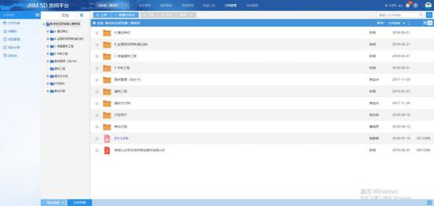
系统结合建设工程项目信息资料繁杂、分散、量大的特点，为项目相关参与 方提供一个集资料、文件于一体的文档管理与共享平台。支持附件文件与 BIM
构件（或构件集）进行挂接绑定。

③文档管理
系统承载了项目规划、审查审批、规划设计、施工指导、竣工验收和运维管
理等建筑全生命周期各阶段产生的文档资料，支持 BIM 竣工档案编制和归档移交。

④资料管理
资料管理是对以文字材料、图纸、图表材料等为主的工程资料，进行填写、 编制、审批、收集、整理及归档等相关工作，并可将具有共同点和联系密切的文
件组合归类在资料组卷中。

6.3 竣工验收材料管理
在工程竣工阶段，办公室工作人员可通过线上的竣工验收材料管理功能，实 现对项目竣工资料的收集整理工作，从而完成对企业业绩材料的汇总记录，辅助
人员快速形成工程竣工总结报告。

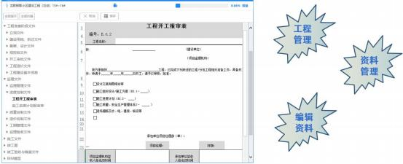

⑤资料移交
建设方审核、整理施工单位按照合同约定完成全部工程后，提交交工资料文 件。可对项目进行资料移交的新增，在关联相关项目的合同信息之后，进行资料
移交信息的完善。

⑥归档管理
实现对竣工项目的各种资料统一归档及分类管理，并可按照编号、名称、时
间、类别等各种条件检索，并实现模糊查询。

（九）数据指挥中心系统

1．系统架构

综合指挥中心建设内容具体包括视频存储部分、视频解码拼控部分、大屏显 示部分、平台管理软件、设备机柜、服务器等、指挥操作台。系统架构图如下所
示：

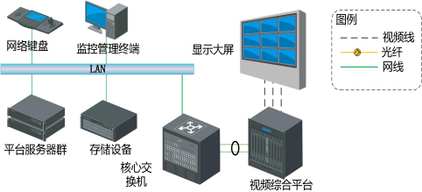
智能硬件系统架构图
综合指挥监控中心是整个系统的核心，实现视频图像资源的汇聚、结构化数 据分析与展示，并对视频图像资源进行统一管理和调度。其中，存储设备实现视 频图像资源的存储及调用；视频综合平台完成视频解码上墙和图像的拼接控制， 服务器支撑景区智能可视化管理平台，并通过网络键盘进行视频切换和控制，通
过高清大屏对高清视频、可视化数据进行精彩展现。

2．系统组成

建筑工地视频监控系统架构由三部分组成：前端施工现场、传输网络、项目
监控中心、总承包监控中心、建设方监控中心。

3．码控制子系统

解码拼控部分采用系统级的以解码、控制、拼控等功能集于一体的视频综合 平 台 ， 该 设 备 集 所 有 控 制 解 码 设 备 于 一 体 ， 参 考 ATCA (Advanced Tele-communication Computing Architecture，高级电信计算架构) 标准设计， 支持模拟及数字视频的矩阵切换、视频图像行为分析、视音频编解码、集中存储 管理、网络实时预览、视频拼接上墙等功能，是一款集图像处理、网络功能、日 志管理、用户和权限管理、设备维护于一体的电信级视频综合处理交换平台，解
码拼控子系统采用视频综合各平台，性能强大，集成度高。

3.1 视频综合平台设计
视频综合平台采用一体化设计，可插入各类输出接口类型的增强型解码板，
进行上墙显示，并可进行拼接、开窗、漫游等各类功能。也可插入各类信号输入

板，可将电脑信号输入并切换上墙；除此之外，还也可接入模拟、数字（HD-SDI）
或光信号的信源接入。
视频综合平台可将平台软件模块以 X86 板插入的形式全部部署在视频综合 平台内，无需购置各类服务器，平台各模块借助综合平台高性能的双交换总线技
术，高效平稳的运行，无需考虑原先网络压力问题。

3.2 视频综合平台功能
视频综合平台支持网络编码视频输入、VGA 信号输入，支持 DVI/HDMI/VGA 接口输出，可进行实时视频、历史录像回放视频解码上墙和报警联动上墙，并支
持动态解码上墙云台控制功能。
视频综合平台支持画面风割、开窗漫游等拼控功能，还集成了视频输入、输
出，视频编码、解码，大屏拼接控制、视频开窗、漫游等其他功能。

4．显示子系统

本案显示子系统采用窄边 3.5MM 拼缝 LCD 拼接大屏。LCD 拼接大屏是一种性 价比较高的显示系统方案，相比于 DLP、LED 全彩大屏，LCD 大屏具有明显的经
济型、相对高亮度、使用寿命长等优势，也是业界主流的大屏拼接显示方案之一。
对于显示子系统展示内容，包含有对监控视频展示、旅游大数据展示以及
AR 云镜展示等部分组成。

4.1 指挥监控中心
单屏显示：组合大屏的每个单元单独显示一路视频画面，每个单元的视频信
号可以任意切换。
整屏显示：整个大屏显示一路完整的视频图像，显示的图像可以是复合视频
（PAL 或 NTSC）、VGA、S-Video、Ypbpr/YCbCr、DVI。
图像叠加：可以将任意一个或者多个信号叠加到其他信号之上显示。
任意分割显示：可以对任意重要目标细节画面进行切割放大显示。
任意组合显示:可以任意几个大屏组合显示一路画面。
图像半透明混合处理:可将任意一个信号叠加到其他信号（地图）之上，图
像透明度可调，即可以看到实图像又不覆盖其他信号。

图像漫游：将任意一个信号在整个大屏上进行随意移动。
图像拉伸：可将一个信号在整个屏幕墙上随意缩放。
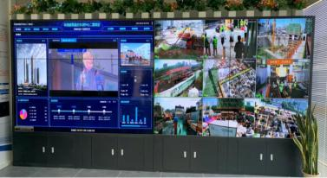
图 智慧监控系统示意

4.2 数据监测展示
从工地管理部门的视角出发，有效提高现场实时数据监控效率，提高精准管
理决策效率。
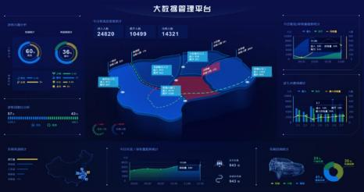
图 数据监测示意

4.3 监控显示
全景展现，实时播放，结合工地实际监管画面展现工地数据。通过工地现场 （平面图 效果图 BIM 场布）做监控标记，视频画面中更加直观显示工地现场情
况。工地全场景画面和各个系统结合关联，数据动态展现。

5．数据分析子系统

数据应用是智慧工地建设的一个发展方向，该设备集视频结构化分析、数据

存储、平台应用等功能于一体，能够为用户提供整体解决方案。系统采用了视频 智能分析、分布式集群、大数据检索等多项前沿技术，可广泛应用于传统监控场
景的视频结构化。

6．运维子系统

运维管理功能包括网络管理主要对系统内服务器和设备以及用户的在线情
况进行统计。
网络管理功能体现如下：
对设备具备状态巡检功能，能显示异常设备信息（如：设备掉线），生成异
常信息报表，并具有报表导出功能；
能够检测系统内的所有设备（包括服务器、前端监控设备等）和用户的在线
情况，及时了解设备的运行情况以及执勤人员的使用情况。

7．配套设施

综合指挥中心及机房的配套设施也是方案的重要组成部分，涉及到机柜、供
配电、安防、防雷接地、综合配线等配套设施。

7.1 机柜配套设施
要根据实际情况计算总共所需的机柜空间，并合理进行规划，全面考虑机柜 尺寸、样式、供电方式、走线情况等，进行科学合理的配置，规划好设备在机柜
内的部署；同时也要考虑指挥中心及机房通道与机柜间的距离，并进行合理规划。

7.2 供配电配套设施
设备供配电配套设施是设备正常运行的前提和保证，《电子计算机机房设计 规范》GB50174-2008 和《电子计算机场地通用规范》GB/T2887-2000 中对计算机
供电方式可分为三类：
一类供电：需建立不间断供电系统。
二类供电：需建立带备用的供电系统。
三类供电：按一般用户供电考虑。
中心及机房要能根据不同功能区域供配电等级要求的不同，采用不同的供电
方式。中心及机房防雷接地设施及设计要符合国家规范要求，建立各项防雷安全

工作，建立各项防雷设施的定期检测，雷雨后的检查和日常维护等。在防雷接地 设施的设计和建设时，应根据地质、土壤、气象、环境、被保护物的特点，雷电 活动规律等因素综合考虑，采用安全可靠、技术先进、经济合理的设计施工。应
采用技术和质量均符合国家标准的三类供电。

7.3 综合布线配套设施
综合布线是一种模块化的、灵活性极高的写字楼内或建筑群之间的信息传输 通道。它既能使语音、数据、图像设备和交换设备与其它信息管理系统彼此相连， 也能使这些设备与外部相连接。它还包括外部网络或电信线路的连接点与应用系
统设备之间的所有线缆及相关的连接部件。

7.4 其他配套设施
此外中心及机房配套设施中，还包括装饰、静电地板、空调等部分，根据国 家相关标准与规定和实际的需要进行科学合理的设计，为系统高效、长期、稳定
的运行提供一个良好的环境。

8．工法质量样板

质量样板展示区是施工单位展示在本工程所釆用的材料及其质量、施工工艺、 施工流程、技术水平及施工,质量施工样板不仅是展示施工工艺、明确施工质量、 展现施工流程、探索施工技术的一种有效手段,也是向外界展示工程品质和企业
形象的重要窗口。
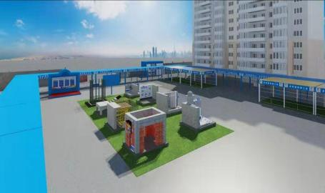

工法质量样板示意图

七、相关管理制度

（一）项目参建单位
参建各单位人员职责
项目建设单位：重庆市合川区人民医院
监理单位：重庆市永安工程建设监理有限公司

1．建设目标

本系统的应用将对施工现场的操作人员起到一个施工全过程的监督和威慑 作用，能够让工人更自觉遵守操作规程，更加规范地进行作业。其次，系统的应 用也要使各主管领导及时检查现场管理人员的上岗情况，促使相关企业加强现场 安全质量管理。最后，系统的应用还是可以带动建设各方主体共同参与并且加强
工程安全质量管理，特别是在建筑材料的使用方面起到监督作用。
目前，不论是安全质量监管部门，还是企业自身的管理机构，对于现场的监 管还是重点依靠管理人员深入施工现场，但往往由于人手少，项目多，监管不及
时，不到位，以至于在建设工程的安全质量监管上存在空白和盲点。远程监控系

统应用之后，对于质量管理人员而言，无论身在何处，量有多大，都可以通过监 控系统随时随地地掌握施工现场的情况，监控现场的施工的动态，及时有效地发
现问题，促进安全生产和质量管理。

2．组织架构

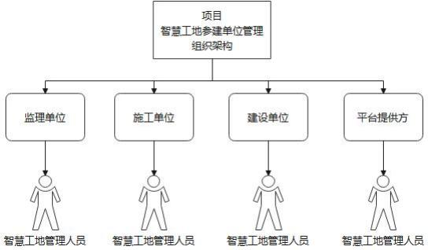
图 4.4.1.2 项目智慧工参建单位管理组织架构

3．职责分工

3.1 建设单位管理人员职责

序号 | 操作  端 | 模块 | 具体操作 | 操作频次
1 | APP 端 /文档  记录 | 隐患排查 | 主要指月检工作。 | 每月
2 | APP 端 /文档  记录 | 专项检查 | 适用于监督机构布置的各种专项检查的 项目自查。自查时，施工单位、监理单位、 建设单位等项目负责人参加后，由施工单  位专人通过 APP 录入检查记录。 | 根据监督 机构工作  安排

3 |  | 问题关闭 | 适用于各类质量安全问题整改闭合处理 工作。责任单位或责任人线下整改完成 后，应通过问题关闭功能上传整改佐证材  料（含影像），并对问题确认闭合。 | 根据发现 问题的情  况
4 | PC 端/ 文档  记录 | 账号申请 | 首次现场监督时，应按要求将相关信息提 交给监督小组，申请取得系统管理员账  号。 | 首次现场  监督
5 | PC 端/ 文档  记录 | 人员信息  管理及账  号开通 | 添加各参建单位的相关人员信息并开通 账号，主要有人员姓名、岗位、执业资格 证件、手机号码等。其中，施工单位人员 包括项目经理、安全员、特种作业人员、  其他管理人员；监理单位人员包括项目总 | 取得账号 后 3 个工 作日内 ， 施工过程 中根据人 员变动实  时调整
5 | PC 端/ 文档  记录 | 人员信息  管理及账  号开通 | 监、专业监理工程师；建设单位人员包括  项目负责人、项目工程师等。  注：1.人员信息如有变更，需在人员进场 作业前更新信息，且必须保证相关人员证  件在有效期；  2.主要管理人员考勤情况，由实名制闸机  自动识别获取。 | 取得账号 后 3 个工 作日内 ， 施工过程 中根据人 员变动实  时调整
6 | PC 端/ 文档  记录 | 图纸管理 | 上传各作业面的图纸，如施工总平图、地  下室施工平面图、各楼层施工平面图等。 | 取得账号 后 5 个工 作日内 ， 施工过程 中实时调  整
7 | PC 端/ 文档  记录 | 消息管理 | 及时处理平台各过程模块内通过消息管  理推送的相关信息。 | 根据平台  推送情况

8 | 视频  监控 | 视频维护 | 登录运营商平台查看本项目视频在线状 况，确保视频正常运转，在安全日检中上  传视频监控状态，出现问题及时报修。 | 每日

3.2 施工单位管理人员职责

 | 操作端 | 模块 | 具体操作 | 操作频次
1 | PC 端/  文档记  录 | 危大工程  上报 | 上报项目中的各项危大工程资料，如深 基坑、高边坡、脚手架、模板工程、起 重机械等，并上传评审方案附件（如： 施工专项方案、专家评审意见、安装拆 卸方案等），所有上传附件主要内容及  签章页应完整清晰。  及时更新使用状态。  脚手架工程、模板工程使用过程中每日  录入巡检信息。 | 取得账号 后 3 个工 作日内 ， 施工过程 中根据实 际情况实 时调整 ， 作业前需 录入基本  信息
2 | APP 端/  文档记  录 | 危大工程  动态信息  更新 | 1.对已通过 PC 端上报的危大工程，应对 下周的实施动态如施工阶段、动态参数 等进行更新，并上传危大工程作业过程 记录（如：作业令、危大工程实施前方 案交底和安全技术交底情况视频、起重 设备安拆安管人员现场作业前的证照及 现场照片或视频、检测报告、验收记录、  使用登记、作业过程视频）。  2.深基坑工程第三方监测数据录入、隧  道内变形监测数据自动录入。 | 每 周 五  18:00 前

 | 操作端 | 模块 | 具体操作 | 操作频次
3 |  | 班前教育 | 1.把班前教育情况进行记录和上传，APP 自动获取位置信息、 日期和时间等，填 报教育主题、主讲人、班组、一般劳务 人员数、特种作业人员数等信息后，同  时上传照片和短视频。  2.涉及危大工程的方案交底和安全技术  交底过程录入。 | 每个生产 日班前教  育后 1h 内
4 |  | 隐患排查 | 主要指日检、周检、月检工作。 | 每日 、每  周、每月
5 |  | 专项检查 | 适用于监督机构布置的各种专项检查的 项目自查。 自查时，施工单位、监理单 位、建设单位等项目负责人参加后，有  施工单位专人通过 APP 录入检查记录。 | 按文件要 求 ，原则 上每月一  次
6 |  | 安全验收 | 1.适用于项目现场脚手架、模板支撑、 邻边洞口防护、施工用电、塔吊等安全 设施、设备的验收，应按要求填写验收  记录表。  （填写安全设施、设备、危大工程验收  表），或将签字盖章的验收表扫描上传 | 根据验收 工作实际  需要
7 |  | 问题关闭 | 适用于各类质量安全问题集中闭合处理 工作。责任单位或责任人线下整改完成 后，应通过问题关闭功能上传整改证明  并对问题进行闭合。 | 根据发现 问题的情  况

3.3 监理单位管理人员职责

序号 | 操作端 | 模块 | 具体操作 | 操作频次

1 | APP 端  /PC 端/  文档记  录 | 隐患排查 | 主要指周检、月检工作。 | 每周、每  月
2 | APP 端  /PC 端/  文档记  录 | 专项检查 | 适用于监督机构布置的各种专项检查 的项目自查。自查时，施工单位、监理 单位、建设单位等项目负责人参加后， 有施工单位专人通过 APP 录入检查记  录。 | 根据监督 机构工作  安排
3 | APP 端  /PC 端/  文档记  录 | 安全验收 | 按现行规定组织安全验收工作。 | 根据验收 工作实际  需要
3 | APP 端  /PC 端/  文档记  录 | 危大工程 | 确认危大工程的等级状态。 | 根据工作  需要
4 | APP 端  /PC 端/  文档记  录 | 问题关闭 | 适用于各类质量安全问题整改闭合处 理工作。责任单位或责任人线下整改完 成后，应通过问题关闭功能上传整改佐  证材料（含影像），并对问题确认闭合。 | 根据发现 问题的情  况

3.4 平台提供方单位管理人员职责

序号 | 操作端 | 模块 | 具体操作 | 操作  频次
1 | PC 端/文  档记录 | 项目信息  管理 | 取得准入码以及企业密钥后创建项目以  及创建单位并绑定密钥。 | 建委 提供 准入 码 以 及企 业密  钥时
2 | PC 端/文  档记录 | 模型录入 | 将模型提供方录入平台 | 模型  更新

 |  |  |  | 时
3 |  | 数据同步 | 与关联平台数据同步 | 数据 更新  时
3 |  | 人员培训 | 在具备实施条件后，同各方参建单位，  培训平台各模块操作讲解与演示。 | 根据 项 目 实施  情况
4 |  | 需求反馈  处理 | 收集各参建方过程中反馈的使用情况，  修改完善系统功能。 | 反馈  时

4．监控管理

切实做好监控管理，明确视频监控人员，负责监控系统的管理。视频监控管 理人员可以在监控中心显示屏上看到各施工点的现场情景图像，也可以通过远程 对摄像机等设备发出控制指令，调整摄像机镜头聚焦或控制进行局部细节观察， 对施工现场进行远程实时抽检监控，在监督施工现场是否规范的同时，保证建筑
材料以及设备的财产安全。

5．定期检查

现场人员安装完成后，会与企业平台系统后台管理人员协同将设备对接至企 业平台，直至现场设备与平台均收到正常反馈信息才算设备对接完成。对接完成 之后，应当安排相关管理人进行定期检查，确认现场设备是否工作正常，若是出 现离线或者数据传输错误、异常的情况，要主动相关管理人员进行初步排查，处 理一些常见易于解决的问题，项目管理人员无法修复时，公司会派遣现场人员到
场检查维修，保障项目设备数据的稳定性。

6．应急处置方案

6.1 应急原则
出现应急事件原则上都应采取上报-处理-反馈方式。

6.2 应急组织架构
应急组织架构包括应急领导小组和应急工程师。
应急领导小组包括电信应急领导小组和信息化服务中心应急领导小组。应急 领导小组由项目总监领导，由 IDC 运维总监、云平台运维总监、技术总监、业务
总监共同承担。
应急工程师包括 IDC 工程师、存储/备份/系统工程师、网络/安全工程师、
硬件工程师、云平台工程师、客服工程师。

6.3 应急处理流程
平台一旦出现故障情况则触发应急预案，应急预案按照以下流程进行处理

流 程 | 流程说明
平 台 运 维 | 1.用户拨打 7*24 小时报障电话进行报障：  2.客服工程师接收报障，做故障记录和分析（工作时间 5 分钟内响应， 非工作时间 0.5 小时内响应）视紧急程度判断是否需立即上报运维主  管。  3.运维主管上报运维总监/项目总监，启动应急流程。  4.故障处理要求 48 小时内完成一般性 BUG 处理，如非紧急 BUG 可用户  与运维沟通处理时间。  5.客服工程师向用户反馈处理结果

（二）智慧工地集成商

1．施工组织架构
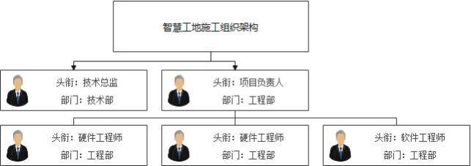
智慧工地项目施工组织架构

2．检查制度

现场人员安装完成后，会与企业平台系统后台管理人员协同将设备对接至企
业平台，直至现场设备与平台均收到正常反馈信息才算设备对接完成。
企业平台会定期检查现场设备是否工作正常，若是出现离线或者数据传输错 误的情况，会主动通知项目管理人员进行初步排查，处理一些常见易于解决的问 题，项目管理人员无法修复时，公司会派遣现场人员到场检查维修，保障项目设
备数据的稳定性。

3．应急处置方案

3.1 现场硬件设备故障

①设备离线
物联网设备最常见的问题便是网咯问题，一旦设备离线，便无法进行数据的 交换，会影响企业平台和监管平台正常数据的获取，严重时会影响智慧工地的评
分。
发现设备离线后，第一时间不应该是检查网络，而是确保电源是处于正常工
作状态，再进行后续操作。
本项目现场采用设备主要有三种联网方式，有线网络、无线网络和流量卡。

对于使用前两者联网设备的离线处理，交换机和路由器的故障或设置问题占多数， 针对性处理即可；对于使用流量卡的设备来说，若无硬件故障，那便是流量卡无
费用了，联系集成商充值即可。

②设备工作异常
硬件设备工作异常的情况可能比较复杂，现场设备工作出现异常情况后，应
第一时间联系设备集成商，配合相关技术人员进行技术排查。
设备工作异常示例：实名制门禁系统人脸识别成功，但闸门不打开，或许是
门禁控制工作异常。

③设备云平台数据异常
现场物联网设备未与监管平台直连，数据均是上传到企业平台或设备自有云
平台，在中转的过程中可能会发生异常，导致无法正常上传至监管平台。
企业平台具备数据自检功能，可对数据进行筛选告警。现场人员若发现设备
数据异常，应第一时间联系设备集成商，进行技术排查。
设备云平台数据异常示例：实名制门禁设备进行实名制识别后，识别通过，
但姓名显示异常，或许是企业平台下发人员前数据更新异常。

④系统更新后功能异常
监管平台系统更新之后，若涉及到接口数据的改变，企业平台需要做出更新 调整；企业平台为了自身稳定性和完善程度也会不断更新调整。多数更新对于项 目用户来说是无感的，但由于企业平台技术人员的工作时间、测试设备影响，测 试情况可能与现场不一致，部分更新可能会影响之前的功能，项目用户使用发现
异常后，应第一时间联系设备企业平台技术人员进行排查。
少数的调整可能会使项目使用不习惯，这并非异常。

⑤监管平台数据异常
项目用户数量巨大，监管平台部分模块可能会不定时出现异常，导致无法正 常工作，通过官方渠道反馈后，相关人员发现后会及时排查问题，尽快恢复系统 运行 。其中 ，实名制模块异常频率最高 ，项目用户可回避早晚高峰期（早
8:00~10:00，下午 17:00~19:00）使用。

⑥系统保障措施
监管平台与企业平台为了系统的稳定性，会持续更新系统和修复系统已有问
题，确保智慧工地项目的稳定开展。

八、技术服务方案

企业平台项目负责人会持续跟进项目施工进度，当项目现场满足智慧工地物 联网设备安装后，便会安排时间协调人手到现场完成设备安装。智慧工地设备安 装调试完成验收合格后，在项目的整个建设期内，将持续提供系统维护及技术支
持服务。

1．服务方式

现场服务：客户指定地点提供支持维护服务，不定期巡检。
远程服务：利用电话、电子邮件、Web 支持、远程接入等方式提供咨询、诊
断、分析和排除故障等支持服务。

2．故障级别和响应时间

故障级别的定义：
A 级故障（重大故障）：系统不能运行或现场硬件设备不能正常开机运行。 导致所有或部分业务都无法运作；由于系统原因造成系统瘫痪或者由于应用软件
原因造成对大量用户的服务无法正常进行；
B 级故障（严重故障）：部分窗口或非主要子系统的业务系统无法运行或者 现场硬件设备运行不稳定；由于系统原因导致系统部分功能丧失或因应用软件问
题影响部分用户的服务无法正常进行。
C 级故障（轻微故障）：系统的运行性能严重下降或者现场硬件设备监测数
据存在较小误差；系统或应用故障基本不影响业务；
故障响应方式：
A 级故障（重大故障）：响应时间 30 分钟。维护人员 2 小时内处理故障。如 果我方不能在 2 小时内远程解决，则必须在收到客户到现场服务要求后 8 小时内
提供现场支持服务。

B 级故障（严重故障）：响应时间 30 分钟。维护人员 4 小时内处理故障。如 果我方不能在 4 小时内远程解决，则必须在收到客户到现场服务要求后 1 天内提
供现场支持服务。
C 级故障（轻微故障）：响应时间 4 小时。维护人员 12 小时内处理故障。如 果我方不能在 1 天内远程解决，乙方必须在收到客户到现场服务要求后 2 天内提
供现场支持服务。

3．硬件保修服务

若设备自身原因导致故障，智慧工地建设团队需按 A 级故障响应。及时前 往现场对相关故障进行处理或者设备进行更换；产生相关费用应由智慧工地建设
团队承担。
若因各参建方或人员原因导致设备故障，应由相应单位或人员进行维修并恢 复正常运行；相应单位无能力进行修复时，可邀请智慧工地建设团队前往现场进
行维修或设备更换；所产生的相关费用应由造成设备故障的单位或人员承担。
在西部（重庆）科学城九龙坡片区谢家湾学校项目实施过程中，随着项目实 施的进度，如不可避免需要对智慧工地安装的相关设备或传感器进行挪动。此时， 项目部应提前通知智慧工地建设团队前往现场勘探，智慧工地建设团队应提交做 好设备移机、各监管平台报备等相关准备工作，方可进入现场进行移机工作。智 慧工地建设团队在现场对设备挪动，所产生的相关费用应由对应项目部承担。若 项目部内部人员私自对智慧工地相关设备进行挪动，导致设备故障、托管、通报、
扣分等一切情况，应由项目部承担。
为保证施工现场智慧工地设备的正常运行，自主研发其设备监控系统。系统 全天 24 小时在线监测运行，一旦侦测到本项目施工现场安装的智慧工地主要硬 件设备有离线、脱机、断网、断电、使用故障等，可选自动推送消息至我司项目 维护人员以及项目部负责人，双方配合对相关故障进行及时的处理。智慧工地相
关设备正常运行，满足项目管理的需求，给项目决策提供数据支撑。

九、其他需要说明的事项

1．不参评项说明

本项目由于工程性质限制，项目施工过程中不会出现部分《标准》中提及的
机械设备，因此其涉及到的评选项无法参加，明细如下：

序号 | 《标准》编号 | 描述 | 类别 | 不参评原因
1 | 4.3.5.5 | 4.3.5.5 市政基础 设施特种机械设备 具备运行状态的智 能监控功能，并满足  以下要求：  ①设备故障报警、违 规驾驶行为报警信  息化记录；  ②在线显示设备的 正常、预警、告警工  作状态；  ③现场声光报警和 远程报警等智能控 制措施，并具备运行 状态和信息存储功 能，本地或云存储最  近 1 个月内的工作  信息及对应起止工  作时刻信息。 | 设备管理/评  分项 | 房建项目
2 | 4.3.5.6 | 实现工地现场卸料 平台钢丝绳拉力和  载重量实时监测、超 | 设备管理/评  分项 | 施工现场无卸料  平台

载时现场和远程预
警、运行数据记录、
数据统计分析等智
能监测功能。
3 | 4.3.5.7 | 4.3.5.7 具备人员 攀爬塔式起重机智 能监控功能，并满足  以下需求：  ①人员上行、暂停、 下行全程防坠防护  监控功能；  ②具有可自动切换、 可自动充电的动力  电源;  ③具备运行数据实 时监测、在线传输功 能，具备数据记录及 设备维保提醒的信  息化功能；  ④异常远程预警功  能；  ⑤音遥控制功能。 | 设备管理/评  分项 | 施工现场无攀爬  塔式起重机
4 | 4.3.5.8 | 具备附着式升降脚 手架各提升点提升 力实时监测、预警、 智能监测功能和监 测数据统计、分析、远程传输的信息化功能。 | 环境监测/评  分项 | 施工现场无附着  式升降脚手架

2．监管平台及项目自建项说明

智慧工地的建设是靠多方参与共同参与，一起实现的现代化工程产业，其中， 一些《标准》中的项目可以通过监管平台本身发布的软件应用 web 平台进行实现
项目用户自行建设，无需集成商参与，具体明细如下：
监管平台及项目自建应用《标准》实现情况

序号 | 《标准》编号 | 描述 | 类别 | 控制/评分 | 评分/达  成情况 | 备注
1 | 4.1.2 | 网络覆盖 90%以上 | 基础设  施 | 控制项 | 符合 | 网络运营商建设
2 | 4.1.3 | 信息处理设备防干  扰 | 基础设  施 | 控制项 | 符合 | 智慧工地基础
3 | 4.1.7.1 | 使用物联网设备 | 基础设  施 | 2 | 2 | 智慧工地基础
4 | 4.1.7.4 | 大屏集中展现 | 基础设  施 | 1 | 1 | 监管平台（智慧  工地）
5 | 4.2.1 | 从业人员实名制管  理 | 人员管  理 | 控制项 | 符合 | 监管平台（实名  制）
6 | 4.2.2 | 从业人员基础信息  管理 | 人员管  理 | 控制项 | 符合 | 监管平台（实名  制）
7 | 4.2.4 | 从业人员薪资信息  化管理 | 人员管  理 | 控制项 | 符合 | 监管平台（造假  履约）
8 | 4.2.5 | 从业人员行为进行  信息化管理 | 人员管  理 | 控制项 | 符合 | 监管平台（实名  制）
9 | 4.2.6.3 | 从业人员相关资质 | 人员管 | 1 | 1 | 监管平台（安管）
10 | 4.2.6.6 | 从业人员相关教育  学习的信息化 | 人员管  理 | 1 | 1 | 监管平台（实名  制）
11 | 4.3.1 | 机械设备实现信息  化管理 | 设备管  理 | 控制项 | 符合 | 监管平台（安管）
12 | 4.3.4 | 市政特种作业设备  生物识别 | 设备管  理 | 控制项 | 符合 | 特种作业设备自  带
13 | 4.3.5.5 | 市政特种作业设备  运行监控 | 设备管  理 | 2 | 0 | 特种作业设备自  带
14 | 4.5.1 | 通过信息化系统实  现安全管理功能 | 安全管  理 | 控制项 | 符合 | 监管平台（安管）
15 | 4.5.3 | 具备工程协同联  动、进度管理的信  息化管理功能 | 安全管  理 | 控制项 | 符合 | 监管平台（安管）
16 | 4.5.4.5 | 从业人员安全教育  在线学习功能 | 安全管  理 | 2 | 2 | 监管平台（实名  制）
17 | 4.6.1 | 工程监理的信息化  管理 | 质量管  理 | 控制项 | 符合 | 监管平台（监理）
18 | 4.6.2 | 按节点进行信息化  工程质量验收 | 质量管  理 | 控制项 | 符合 | 项目手动上传
19 | 4.6.3 | 预拌混凝土信息化  管理 | 质量管  理 | 控制项 | 符合 | 项目手动上传
20 | 4.6.4.2 | 质检信息化管理 | 质量管  理 | 2 | 2 | 监管平台（质量）

监管平台及项目自建应用《标准》实现情况

序号 | 《标准》编号 | 描述 | 类别 | 控制/评分 | 评分/达  成情况 |  | 备注
21 | 4.6.4.3 | 主要材料及实体检  测不合格预警 | 质量管  理 | 1 |  | 1 | 监管平台（质量）
共合计 |  |  |  |  |  | 10 分

（一）附录

1．方案编制依据文件
《住房和城乡建设部等部门关于推动智能建造与建筑工业化协同发展的指导意见》（建市〔2020〕60 号）
《重庆市住房和城乡建设委员会关于推进智能建造的实施意见》（渝建科〔2020〕34 号）
《关于印发智慧工地建设与评价技术细则的通知》（渝建发〔2021〕 5 号）
关于印发《重庆市房屋建筑和市政基础设施工程智慧工地管理规定（试 行）》的通知（渝建发〔2021〕6 号）
 《关于启用“重庆市房屋市政工程智慧工地管理平台 V2.0 ”的通知》（渝 建质安〔2021〕59 号）
 《重庆市住房和城乡建设委员会 2020 年政务信息化项目建设_智慧工地管理平台（企业端）_用户手册_V2.3》
 《重庆市房屋市政工程智慧工地管理平台 V2.0 物联网接口标准》

注：相关政策随时间将陆续推出，如有冲突之处，一切以当地相关部门最新要求
为准。

2．方案参考标准文件
 《智慧工地建设与评价标准》（DBJ50/T-356-2020）
 《建设工程档案编制验收标准》（DBJ50/T-306-2018）
 《智能建筑设计标准》（GB 50314-2015）
 《民用建筑电气设计标准》（GB 51348-2019）
 《建筑工程施工现场监管信息系统技术标准》（JGJ/T 434-2018）
 《建筑塔式起重机安全监控系统应用技术规程》（JGJ 332-2014）
 《综合布线系统工程设计规范》（GB 50311-2016）
 《综合布线系统工程验收规范》（GB/T 50312-2016）
 《视频安防监控系统工程设计规范》（GB 50395-2007）
 《车辆驾驶人员血液、呼气酒精含量阈值与检验》（GB 19522-2010）
 《血压计和血压表》（GB 3053-1993）
 《入侵报警系统工程设计规范》（GB 50394-2007）
 《出入口控制系统工程设计规范》（GB 50396-2007）
 《安全防范工程程序与要求》（GA/T 75-94）
 《安全防范系统验收规则》（GA 308-2001）
 《安全防范系统通用图形符号》（GA/T 74-2017）
 《视频安防监控系统技术要求》（GA/T 367-2001）
 《起重机械安全规程（系列）》（GB/T 6067-2010）
 《起重机 试验规范和程序》（GB/T 5905-2011）
 《起重机械电控设备》（JB/T 4315-2020）
 《外壳防护等级（IP 代码）》（GB/T 4208-2017）
 《起重机械超载保护装置》（GB/T 12602-2020）
 《塔式起重机》（GB/T 5031-2019）
 《塔式起重机安全规程》（GB 5144-2006）
 《施工升降机安全监控系统》（GB/T 37537-2019）
 《建筑施工高处作业安全技术规范》（JGJ 80-2016）
 《建筑施工工具式脚手架安全技术规范》（JGJ 202-2010）
 《建筑施工用附着式升降作业安全防护平台》（JG/T 546-2019）
 《固定式电子衡器》（GB/T 7723-2017）
 《数字指示秤检定规程》（JJG 539-2016）
 《特种设备使用管理规则》（TSG 08-2017）
 《信息安全技术 安全电子签章密码技术规范》（GB/T 38540-2020）
 《建筑信息模型应用统一标准》（GB/T 51212-2016）
 《建筑信息模型分类和编码标准》（GB/T 51269-2017）
 《建筑信息模型设计交付标准》（GB/T 51301-2018）
 《建筑信息模型施工应用标准》（GB/T 51235-2017）

注：在方案编写期间，相关参考标准目录均已更新为最新版本，但在传播过程中， 仍可能出现标准更新，因此，若本方案中出现的部分标准内容与最新标准有冲突，请以最新版本标准为准，部分未提及的标准以当地相关部门要求为准。

